
ТЕХНИЧЕСКИ УНИВЕРСИТЕТ – ВАРНА

Факултет по изчислителна техника и авоматизация

Катедра „Софтуерни и интернет технологии“

ДИПЛОМНА РАБОТА

за придобиване на образователно-квалификационна степен „магистър“

Тема:
„Проектиране и реализация на клиент-сървър приложение за управление на производство на вино с мобилен клиент Android и RESTful API“

Дипломант: Добромира Николаева Христова,
фак. №: 24651234
Специалност: Софтуерно инженерство
Научен ръководител: доц. д-р инж. Христо Ненов

Варна, 2026

Съдържание

Глава 1 4
Увод 4
Глава 2 6
Анализ на проблема и избор на технологии 6
2.1. Анализ на проблема 6
2.2. Обзор на съществуващи решения 6
2.3. Цел и задачи на дипломната работа 7
2.4. Избор и сравнение на технологии 8
Глава 3 9
Проектиране на системата 9
3.1. Изисквания към програмната система 9
3.2. Архитектура на системата 9
3.3. Логически модел на програмната система 12
3.4. Диаграма на работния процес на системата 20
3.5. Организация на данните – концептуален модел на базата от данни 25
3.6. Макет на програмната система 26
Глава 4 28
Реализация на системата 28
4.1. Структура на данните и физически модел на базата данни 28
4.2. Описание на програмните модули 32
4.3. Структура и организация на потребителския интерфейс 38
4.4. Реализация на навигацията и управлението на състоянието 57
4.5. Реализация на сигурността и контрола на достъпа 58
4.6. Реализация на механизма за известия 59
4.7. Обработка на грешки и валидиране на данни 60
Глава 5 62
Тестове и резултати 62
5.1. Цел и стратегия на тестването 62
5.2. Среда за провеждане на тестове 62
5.3. Unit тестове (обхват и ограничения) 63
5.4. Интеграционни тестове 63
5.5. Функционални тестове 67
5.6. Тестове за грешки и гранични случаи. 70
5.7. Анализ на резултатите от тестовете. 72
Глава 6 75
Заключение 75
Използвани източници 77
Интернет източници 77
Приложение А 78
Изходен код 78
А.1. Backend (Quarkus) 78
A.2. Сигурност и контрол на достъпа (Keycloak, JWT) 90
А.3. Android клиент (Kotlin, Jetpack Compose) 96

Глава 1

Увод

Съвременното производство на вино представлява сложен процес, който изисква прецизно планиране, контрол на ресурсите и координация между различни участници в производствения цикъл. Управлението на суровини като сортове грозде, проследяването на производствени процеси, както и контролирането на наличностите от бутилки и готова продукция, са ключови фактори за ефективната работа на всяко винарско предприятие. В условията на динамичен пазар и нарастващи изисквания за качество и отчетност, използването на автоматизирани информационни системи се превръща в необходимост.

В практиката често се наблюдава използването на ръчни или частично автоматизирани процеси за управление на производството на вино, които водят до неточности, затруднено планиране и риск от липса на критично важни ресурси. Липсата на централизирана система за управление на данните затруднява вземането на навременни управленски решения, особено при необходимост от проследяване на количествата грозде по сортове, изчисляване на възможния добив на вино и оптимално планиране на процеса по бутилиране.

От друга страна, развитието на клиент-сървърните архитектури и мобилните технологии създава възможност за изграждане на гъвкави и мащабируеми решения, които позволяват достъп до системата в реално време и от различни устройства. Използването на мобилен клиент за операционните дейности в производството улеснява работата на операторите и управителите на склад, като същевременно осигурява надеждна връзка със сървърната част на системата.

В тази връзка възниква необходимостта от реализиране на информационна система, която да подпомогне управлението на процесите по производство на вино, като осигури централизирано съхранение на данни, контрол на достъпа според ролите на потребителите и автоматизирана обработка на ключови операции. Такава система следва да предостави възможност за регистриране и управление на сортове грозде, определяне на количествата, необходими за производство на различни видове вино, проследяване на наличностите бутилки и управление на процеса по бутилиране.

Настоящата дипломна работа има за цел проектиране и реализация на клиент-сървър приложение за управление на производство на вино с мобилен клиент Android за операционната част и сървърна страна, реализирана чрез RESTful API. Системата предоставя различни нива на достъп в зависимост от ролята на потребителя – администратор, оператор и управител на склад, като по този начин се гарантира сигурност и ясно разграничение на отговорностите.

Реализирането на подобна система цели да подобри ефективността на производствения процес, да намали риска от грешки, свързани с човешкия фактор, и да осигури навременна информация за състоянието на ресурсите. В резултат се създава предпоставка за по-добро планиране, оптимизация на процесите и повишаване на качеството на крайния продукт.

Глава 2

Анализ на проблема и избор на технологии

2.1. Анализ на проблема
Производството на вино включва последователност от взаимосвързани процеси, започващи от управлението на суровините и завършващи с бутилирането и съхранението на готовата продукция. Всеки от тези процеси изисква прецизно планиране и контрол, тъй като неточности в началните етапи могат да доведат до значителни загуби или до компрометиране на качеството на крайния продукт.

Един от основните проблеми в управлението на винарското производство е липсата на централизирана информационна среда, която да обединява данните за наличните сортове грозде, техните количества, възможния добив на вино, рецепти, както и наличностите от бутилки. В практиката често се използват разнородни инструменти – електронни таблици, хартиени регистри или несвързани софтуерни решения, което затруднява синхронизацията на информация и увеличава вероятността за грешки.

Допълнителен проблем представлява управлението на достъпа до информацията. Различните участници в производствения процес имат различни отговорности и нива на достъп, което налага ясно разграничение на правата и действията в системата. Липсата на такъв механизъм може да доведе до неправомерни промени в данните или до нарушаване на производствения процес.

Не на последно място, необходимостта от навременна информация за критично ниски наличности на суровини и консумативи изисква наличие на автоматизирана система за известяване. Без такава система съществува риск от прекъсване на производството или от невъзможност за изпълнение на планирани производствени задачи.

2.2. Обзор на съществуващи решения
Съществуващите софтуерни решения в областта на управлението на производството могат да бъдат условно разделени на няколко групи. Първата група включва универсални ERP системи като SAP ERP и Odoo, които предлагат широк набор от функционалности за управление на ресурси, складови наличности и производствени процеси. Въпреки своята гъвкавост, тези системи често са сложни за внедряване и конфигуриране и не са оптимизирани за специфичните нужди на винарското производство.

Втората група обхваща специализирани системи за управление на винарски предприятия, които предлагат функционалности за проследяване на сортове грозде, реколти, производствени партиди и бутилиране, като Vintrace и Ekos. Тези решения обикновено предоставят по-добра съвместимост с реалните бизнес процеси, но често са затворени платформи, с ограничени възможности за разширение и интеграция с мобилни приложения.

Третата група решения включва разработени по поръчка системи, съобразени с конкретните изисквания на дадено предприятие. Този подход позволява пълна адаптация към бизнес процесите, но изисква внимателно проектиране и избор на подходящи технологии, за да се гарантират сигурност, мащабируемост и надеждност.

Анализът на съществуващите решения показва, че оптималният подход е изграждането на клиент-сървърно приложение със специализирана функционалност, което комбинира предимствата на персонализираните системи с гъвкавостта на съвременните уеб и мобилни технологии.

2.3. Цел и задачи на дипломната работа
На база на извършения анализ се формулира основната цел на настоящата дипломна работа, а именно:
Проектиране и реализация на клиент-сървър приложение за управление на производството на вино, което да осигурява централизирано управление на данните, контрол на достъпа и мобилен достъп до основните функционалности.

За постигането на тази цел се поставят следните задачи:
- анализ на бизнес процесите, свързани с производството на вино;
- дефиниране на функционалните и нефункционалните изисквания към системата;
- проектиране на архитектурата на клиент-сървърното приложение;
- избор на подходящи технологии за реализация;
- разработване на сървърна част с RESTful API;
- разработване на мобилен клиент за Android;
- реализиране на механизми за сигурност и контрол на достъпа;
- тестване и валидиране на разработената система.

2.4. Избор и сравнение на технологии
При реализацията на системата е направен целенасочен избор на технологии, които да отговарят на изискванията за надеждност, сигурност и разширяемост.

За сървърната част е избрана платформата Quarkus, която предоставя висока производителност, бързо стартиране и добра поддръжка на разработка на RESTful услуги. Използването на езика Java осигурява стабилност, богата екосистема и дългосрочна поддръжка.

Като релационна база данни е използвана PostgreSQL, поради нейната надеждност, поддръжка на сложни заявки и добра интеграция със съвременни ORM технологии. За достъп до базата данни е използван Hibernate, който улеснява работата с обектно-релационното съответствие и намалява необходимостта от писане на ръчен SQL код.

За осигуряване на сигурността и контрола на достъпа е използван Keycloak, който предоставя механизми за удостоверяване, управление на роли и издаване на JWT токени. Това позволява реализирането на ролево базиран контрол на достъпа в системата.

Мобилният клиент е разработен за платформата Android, използвайки езика Kotlin и библиотека Jetpack Compose, които позволяват изграждането на модерен, декларативен и лесно поддържан потребителски интерфейс.

За контейнеризация и улеснено внедряване на системата е използван Docker, което допринася за по-добра преносимост и контрол на средата за изпълнение.

Глава 3

Проектиране на системата

3.1. Изисквания към програмната система
Проектираната програмна система трябва да осигурява управление на основните процеси, свързани с производството на вино, като гарантира надеждност, сигурност и ясно разграничение на отговорностите между различните типове потребители. Системата следва да поддържа работа с различни роли, като всяка роля има достъп само до функционалностите, съответстващи на нейните задължения.

Функционалните изисквания включват управление на сортове грозде, определяне на добив, дефиниране на рецепти за вино, регистриране на производствени партиди, управление на наличности от бутилки и реализиране на процеса по бутилиране. Необходима е и поддръжка на справки и известия при достигане на критични минимални количества.

Нефункционалните изисквания включват използване на клиент-сървърна архитектура, осигуряване на сигурен достъп чрез удостоверяване и авторизация, възможност за мобилен достъп, както и мащабируемост и лесна поддръжка на системата.

3.2. Архитектура на системата
Разработената информационна система е реализирана на базата на клиент-сървърна архитектура, при която функционалностите са разделени между мобилен клиент и централизирана сървърна част. Този архитектурен подход осигурява гъвкавост, мащабируемост и ясно разграничение на отговорностите между отделните компоненти на системата. Компонентната архитектура позволява независимо развитие и поддръжка на клиентската и сървърната част, както и лесна интеграция на допълнителни модули при необходимост.

Клиентската част на системата представлява мобилно приложение за платформата Android, разработено с езика Kotlin и библиотеката Jetpack Compose. Основната ѝ роля е да предоставя потребителски интерфейс за взаимодействие със системата, както и да осигурява удобен и сигурен достъп до функционалностите, съобразени с ролята на потребителя. Мобилният клиент не съдържа бизнес логика, а служи като визуален и комуникационен слой, който изпраща заявки към сървърната част и визуализира получените резултати.

Сървърната част на системата е реализирана като RESTful уеб приложение, разработено с платформата Quarkus и езика Java. Тя изпълнява ролята на централен компонент, който обработва заявките от клиентите, реализира бизнес логиката и управлява достъпа до базата данни. Сървърът предоставя набор от REST API услуги, чрез които се осъществяват операциите по управление на складови наличности, производство на вино, бутилиране, отчети и известия.

Комуникацията между клиентската и сървърната част се осъществява чрез HTTP протокол, като обменът на данни се реализира във формат JSON. За осигуряване на сигурен достъп до системата се използва механизъм за удостоверяване и авторизация, базиран на JWT токени. Всеки клиентски request съдържа токен за достъп, който се валидира от сървъра преди изпълнение на съответната операция.

Модулът за сигурност е реализиран чрез Keycloak, който осигурява централизирано управление на потребителите, ролите и правата за достъп. Keycloak функционира като външен компонент спрямо сървърното приложение и отговаря за удостоверяването на потребителите, както и за издаването и валидирането на JWT токени. По този начин се постига ролево базиран контрол на достъпа, при който всяка операция в системата е достъпна само за определени типове потребители.

Достъпът до данните се осъществява чрез релационна база данни PostgreSQL, която представлява отделен компонент в архитектурата на системата. Сървърното приложение използва Hibernate ORM за реализиране на обектно-релационното съответствие и управление на персистентността. Чрез този подход бизнес обектите в приложението се съпоставят с таблиците в базата данни, като се осигурява надеждно съхранение и извличане на информацията.

За улесняване на внедряването и поддръжката на системата е използвана контейнеризация чрез Docker. Всеки основен компонент – сървърното приложение, базата данни и модулът за сигурност – може да бъде стартиран в отделен контейнер, което осигурява изолирана среда за изпълнение и улеснява разгръщането на системата в различни среди.

Компонентната архитектура на системата осигурява ясно структуриране на функционалностите, висока степен на независимост между отделните компоненти и възможност за бъдещо разширяване. Този подход е подходящ за разработката на съвременни информационни системи и съответства на изискванията за надеждност, сигурност и мащабируемост, поставени в настоящата дипломна работа.

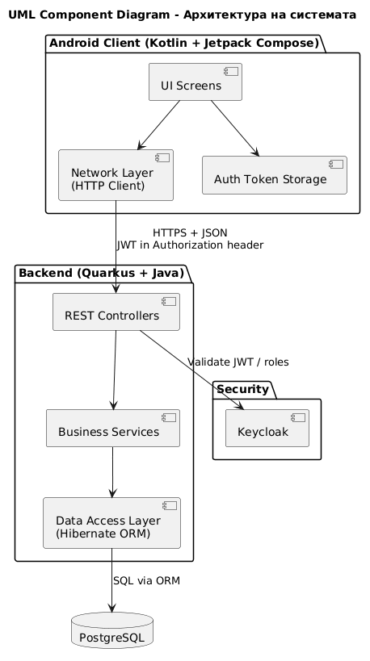
„Фигура 3.1. Архитектура на системата (Component diagram)”

3.3. Логически модел на програмната система
Логическият модел на системата се основава на ясно дефинирани бизнес обекти и връзките между тях. Основните процеси включват управление на складови наличности, производство на вино и бутилиране, като всеки процес е реализиран чрез отделни, логически обособени модули.

Взаимодействието между модулите се осъществява чрез сървърната част, която изпълнява ролята на централен контролен компонент. Всеки бизнес процес преминава през проверки за валидност на данните и наличност на ресурсите, преди да бъде завършен успешно.

При реализацията са използвани принципите на обектно-ориентираното програмиране, както и разделение на отговорностите между слоевете на приложението – слой за достъп до данни, бизнес логика и слой за представяне.

3.3.1. Контекстна диаграма (DFD Level 0)
Контекстната диаграма на програмната система представя системата като единен логически процес и описва взаимодействието ѝ с външните участници. Тя служи за високо ниво на абстракция, при което вътрешната структура на системата не се разглежда в детайли, а фокусът е върху обмена на данни между системата и външната среда. По този начин се осигурява цялостен поглед върху границите на системата и основните информационни потоци.

В разработената система са дефинирани три основни външни актьора – администратор, оператор (винопроизводител) и управител на склад. Всеки от тези актьори взаимодейства със системата чрез различни типове входни и изходни данни, съответстващи на неговите роли и отговорности. Контекстната диаграма ясно показва, че всички взаимодействия преминават през централния процес „Система за управление на производство на вино“, което осигурява централизирана обработка и контрол на информацията.

Администраторът използва системата основно за управление на потребители и за преглед на обобщени отчети. Входните данни от този актьор включват информация за създаване и управление на потребителски акаунти, както и заявки за справки. Изходните данни към администратора представляват потвърждения за извършени операции и агрегирани отчети за състоянието на системата.

Операторът взаимодейства със системата в рамките на производствения процес. Той подава данни за дефиниране на рецепти, създаване на производствени партиди, стартиране на производство и бутилиране на вино. В отговор системата предоставя информация за статуса на партидите, резултатите от изчисленията, както и наличните ресурси, необходими за изпълнение на производствените задачи. Този двупосочен обмен на данни гарантира проследимост и контрол върху целия производствен цикъл.

Управителят на склад използва системата за въвеждане и актуализиране на складовите наличности на грозде и бутилки. Входните данни от този актьор включват информация за складови движения, корекции и настройки на критични минимални количества. Изходните данни към управителя на склад включват отчети за текущите наличности и известия при достигане или преминаване под критичните нива.

Контекстната диаграма подчертава и ролята на системата като централен посредник, който не допуска директна комуникация между отделните актьори. Всички операции се извършват чрез системата, което осигурява контрол на достъпа, валидиране на данните и съхраняване на пълна история на извършените действия. Този подход повишава сигурността и надеждността на системата и създава предпоставки за лесно разширяване на функционалността в бъдеще.

Използването на контекстна диаграма (DFD Level 0) в процеса на проектиране позволява ясно дефиниране на границите на системата и основните информационни потоци, което е от съществено значение за последващото детайлизиране на логическия модел и реализацията на отделните функционални модули.

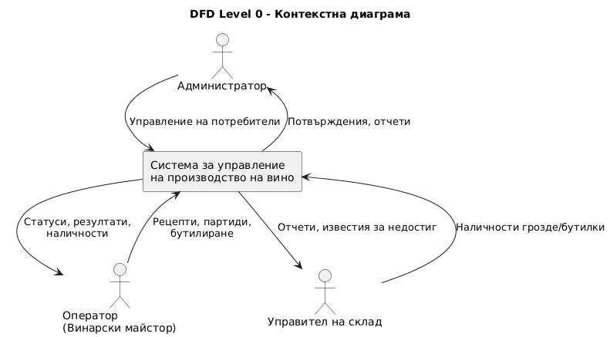
„Фигура 3.2. Контекстна диаграма (DFD Level 0)”

3.3.2. Диаграма на потоците от данни (DFD Level 1)
Диаграмата на потоците от данни от ниво 1 (DFD Level 1) представлява детайлизиране на контекстната диаграма и описва вътрешната логическа структура на системата. Докато DFD Level 0 представя системата като единен процес, DFD Level 1 разделя този процес на основни подфункции и показва как данните се движат между тях и съответните хранилища. По този начин се постига по-задълбочено разбиране на логиката на системата и начина, по който се обработва информацията.

В разработената система основният процес „Управление на производство на вино“ е разделен на няколко логически подмодула, които отговарят на ключовите бизнес дейности. Всеки подмодул обработва конкретен тип данни и комуникира както с външните актьори, така и с вътрешните хранилища на информация.

Първият основен процес е управление на потребители, който обхваща създаването, редакцията и управлението на потребителски акаунти. Този процес се използва основно от администратора и взаимодейства с хранилището за потребители, където се съхраняват данни за ролите и идентификацията на потребителите. Чрез този процес се осигурява ролево базиран контрол на достъпа до функционалностите на системата.

Вторият съществен процес е управление на склад, който включва регистриране и актуализиране на наличностите от грозде и бутилки. Този процес използва отделни хранилища за сортове грозде, движения на грозде, типове бутилки и движения на бутилки. Данните, въведени от управителя на склад, се записват като отделни складови движения, което позволява проследяване на историята на промените и изчисляване на текущите наличности чрез агрегиране на записите.

Процесът управление на рецепти и добив е отговорен за дефиниране на видовете вино и необходимите количества суровини за тяхното производство. Той обработва информация за сортовете грозде, коефициентите на добив и рецептите за производство. Данните от този процес се използват пряко при планирането и стартирането на производствени партиди.

Процесът управление на производствени партиди реализира логиката за създаване, изпълнение и проследяване на партидите вино. Той използва информация от рецептурния модул и складовите наличности, за да провери дали са налични необходимите ресурси. При успешно стартиране на производство се записват разходи на грозде и се актуализира статусът на съответната партида.

Следващият ключов процес е бутилиране, който обработва произведеното вино и наличните бутилки. Този процес реализира алгоритъма за оптимално разпределение на виното по бутилки, като приоритетно се използват бутилки с обем, който е избран от потребителя, а след това останалите видове се подреждат по низходящ обем. Резултатите от процеса се записват в хранилището за бутилирано вино и се регистрират съответните складови движения на бутилки.

Процесът отчети и известия агрегира данни от всички останали процеси и хранилища. Той генерира периодични справки за наличностите на грозде, бутилки и бутилирано вино, както и системни известия при достигане на критични минимални количества или недостиг на ресурси. Тези известия се предоставят на потребителите чрез специализиран интерфейс и се съхраняват за последващ анализ.

Диаграмата на потоците от данни от ниво 1 ясно показва, че всички основни процеси са логически разделени, но тясно свързани чрез общите хранилища на данни. Това разделение улеснява разбирането на системата, позволява модулна реализация и създава предпоставки за бъдещо разширяване или оптимизация на отделни функционални области без засягане на цялостната архитектура.

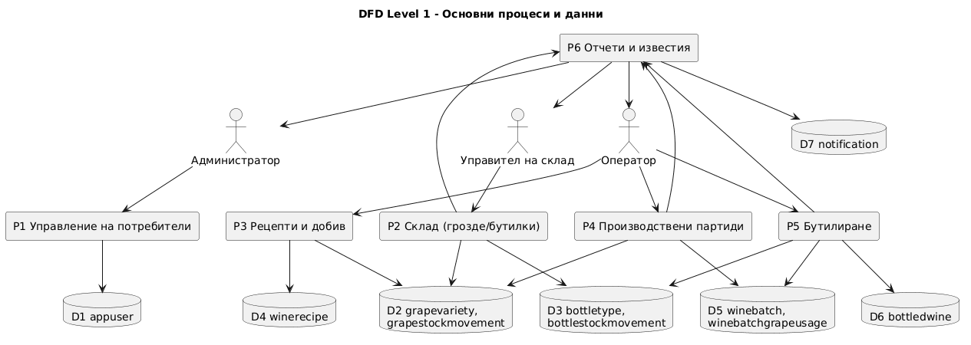
„Фигура 3.3. Диаграма на потоците от данни (DFD Level 1)”

3.3.3. UML Use Case диаграма
UML Use Case моделът представя функционалностите на системата от гледна точка на потребителите и тяхното взаимодействие със системата. Основната цел на този модел е да се дефинират ясно външните актьори, техните права и наборът от операции, които могат да бъдат извършвани. Използването на Use Case модел улеснява валидирането на функционалните изисквания, тъй като свързва директно ролите в системата с конкретни сценарии на работа и очаквани резултати.

В разработената система са дефинирани три основни актьора – администратор, оператор (винопроизводител) и управител на склад. Тяхната роля е строго разграничена, като целта е да се гарантира сигурност и да се предотврати неоторизиран достъп до функционалности, които не са свързани с текущите отговорности на потребителя.

Администраторът реализира Use Case сценарии, свързани с управление на потребители. Той създава оператори и управители на склад и управлява потребителските записи в системата. Допълнително администраторът има достъп до справки, чрез които може да наблюдава общото състояние на наличностите и производствените процеси на високо ниво.

Операторът реализира Use Case сценарии, свързани с производството на вино. Той дефинира видове вино и рецепти, определя параметри като добив по сорт грозде, създава производствени партиди и управлява жизнения им цикъл. В рамките на производствените сценарии операторът стартира производство, следи статуса на партидите и извършва бутилиране на произведеното вино. Част от функционалността включва и автоматично изчисляване на разпределение на виното в бутилки, което оптимизира процеса по бутилиране и намалява остатъците.

Управителят на склад реализира Use Case сценарии, свързани със складовите наличности и логистиката на ресурсите. Той регистрира налични сортове грозде и техните количества, въвежда движения на грозде и движения на бутилки. Управителят на склад настройва критични минимални количества и получава известия при достигане на критични нива или недостиг на ресурси. Тази роля има и достъп до отчети за период, които са необходими за планиране и контрол на складовите ресурси.

Use Case моделът съдържа и зависимости между сценарии, когато дадена функционалност логически изисква друга. Типичен пример е процесът по бутилиране, който включва под-сценарий за изчисляване на оптимално разпределение на бутилките. По този начин се моделира повторно използване на логика и ясно се показва, че оптималното разпределение е неразделна част от процеса по бутилиране.

Чрез Use Case модела се осигурява пълно съответствие между функционалните изисквания и реализацията на системата, като се демонстрира, че за всяка роля са дефинирани конкретни операции, ограничения и очаквани резултати. Това подпомага както проектирането, така и последващото тестване на системата, тъй като Use Case сценариите могат да бъдат използвани като основа за функционални тестове.

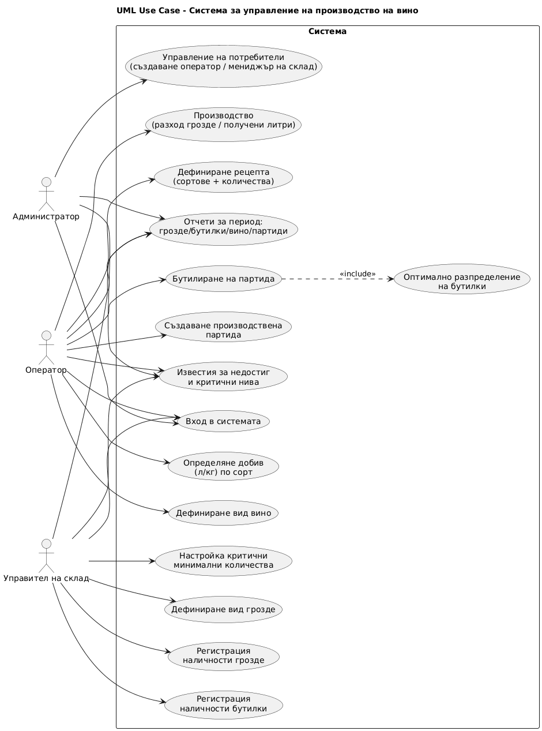
„Фигура 3.4. Use Case диаграма“

3.3.4. UML Class диаграма (логически модел)
UML Class диаграмата представя логическия модел на програмната система чрез основните класове (обекти), техните атрибути и връзките между тях. За разлика от концептуалния модел на базата данни, който се фокусира върху таблици и релации, класовата диаграма описва структурата на системата от гледна точка на обектно-ориентирания подход и служи като връзка между анализа и реализацията.

В разработената система класовият модел е изграден около основните бизнес обекти, свързани с управлението на потребители, складови ресурси, производство на вино и бутилиране. Всеки клас представя реален обект от предметната област и инкапсулира съответните данни, необходими за функционирането на системата.

Централно място в модела заема класът AppUser, който представя потребителите на системата. Този клас съдържа атрибути, описващи идентификацията и ролята на потребителя, като ролята определя достъпа до функционалностите на системата. Чрез този клас се осигурява връзка между действията в системата и конкретния потребител, което е важно за проследимост и контрол.

Класът GrapeVariety описва сортовете грозде и съдържа информация за категорията на сорта, коефициента на добив и критичните минимални количества. Той е свързан с класа GrapeStockMovement, който реализира историчност на складовите операции чрез отделни записи за входящи и изходящи движения. Тази връзка позволява изчисляване на текущите наличности и анализ на складовата активност във времето.

Аналогична структура е използвана и за управлението на бутилки. Класът BottleType описва видовете бутилки, докато BottleStockMovement съхранява информация за движенията на бутилки в склада. Този подход осигурява унифициран модел за управление на различни типове ресурси и улеснява поддръжката на системата.

Производственият процес е моделиран чрез класовете WineType, WineRecipe и WineBatch. Класът WineType дефинира видовете вино, докато WineRecipe описва необходимите количества грозде за производството на конкретен вид вино. Чрез този модел се поддържа възможност един вид вино да се състои от един или повече сорта грозде.

Класът WineBatch представя производствена партида и съдържа информация за планираното и реално произведеното количество, както и текущия статус на партидата. Статусът се реализира чрез изброим тип (enum), който описва жизнения цикъл на партидата – от планиране до бутилиране или отмяна. Връзката между WineBatch и използваните сортове грозде се реализира чрез междинен клас, който съдържа и количествен атрибут за разхода на суровина.

Резултатът от процеса по бутилиране се моделира чрез класа BottledWine, който свързва конкретна партида с определен тип бутилка и броя произведени бутилки. Този клас позволява детайлно отчитане на готовата продукция и проследяване на връзката между произведеното вино и използваните бутилки.

За управление на събития и проблемни ситуации в системата е включен класът Notification, който съхранява информация за генерирани известия, тяхната важност и състояние (прочетено/непрочетено). Този клас е свързан логически с различни ресурси в системата и позволява централизирано управление на известията.

UML Class диаграмата показва, че моделът на системата е изграден съгласно принципите на обектно-ориентираното програмиране, като се използват асоциации, композиции и изброими типове за моделиране на реалните зависимости между обектите. Този логически модел служи като основа за имплементацията на домейн класовете и осигурява яснота и последователност между проектирането и реализацията на системата.

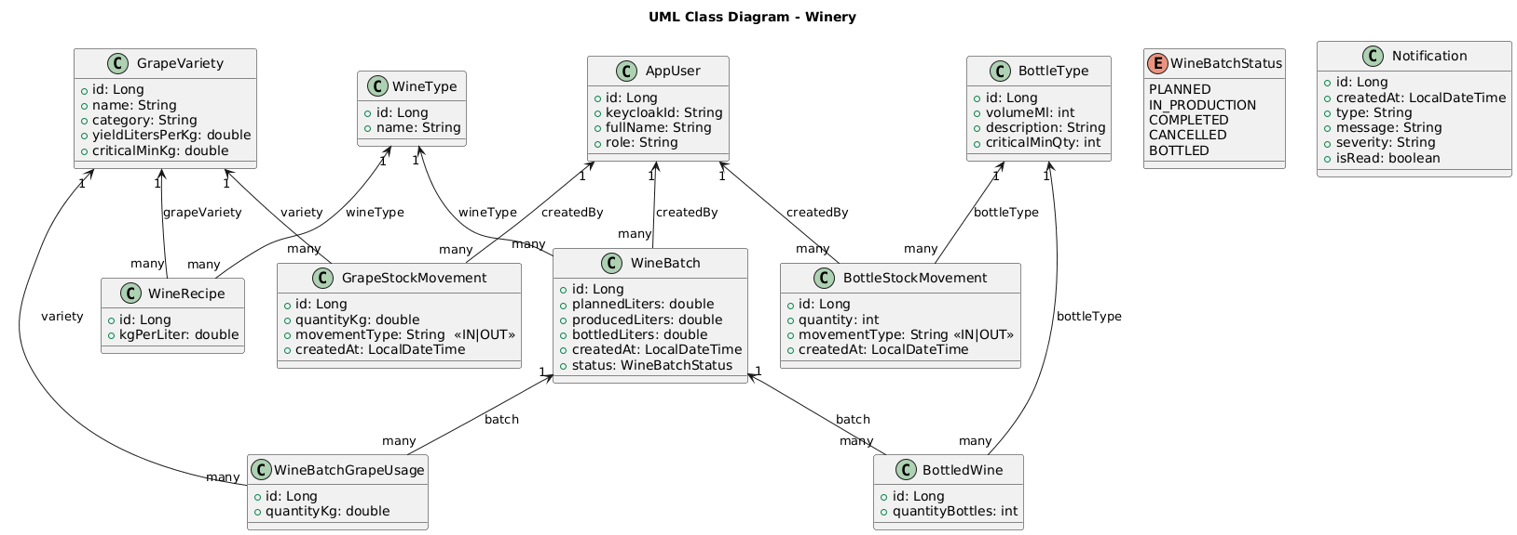
„Фигура 3.5. UML Class диаграма – логически модел на системата“

3.4. Диаграма на работния процес на системата
Работният процес на системата започва с удостоверяване на потребителя и определяне на неговата роля. В зависимост от ролята се предоставя достъп до съответните функционалности. Управителят на склад отговаря за въвеждане и актуализиране на наличностите от грозде и бутилки, операторът дефинира рецепти и стартира производствени партиди, а администраторът управлява потребителите и системните настройки.

Производственият процес включва проверка на наличните количества грозде, изчисляване на необходимите ресурси според рецептата и регистриране на производствена партида. След приключване на производство се извършва бутилиране, като системата актуализира складовите наличности и регистрира извършените движения.

3.4.1. UML Activity диаграма на основния работен процес
UML Activity диаграмата представя работния процес на системата чрез последователност от дейности и решения, които се изпълняват при реална експлоатация. За разлика от статичните модели, които описват структурата на системата, Activity диаграмата се фокусира върху динамичното поведение и логиката на изпълнение на основните бизнес сценарии. Тя е особено подходяща за описание на процеси, които включват условни проверки, паралелни действия и промяна на състояния.

Основният работен процес в системата започва с удостоверяване на потребителя. След успешен вход в системата се определя ролята на потребителя, която служи като условие за последващите действия. В зависимост от ролята (администратор, оператор или управител на склад) се активират различни клонове на процеса, като всеки клон предоставя достъп само до съответните функционалности.

При ролята администратор работният процес включва действия, свързани с управление на потребители и преглед на отчети и известия. След извършване на административни операции процесът може да приключи или да продължи с преглед на известия, в зависимост от нуждите на потребителя. Този клон на диаграмата показва, че администраторът няма директен достъп до производствени или складови операции, което осигурява ясно разделение на отговорностите.

Клонът за управител на склад включва дейности, свързани с управление на складови наличности. Потребителят може да регистрира входящи движения на грозде и бутилки, да регистрира видове грозде, както и да настройва критични минимални количества. При всяка складова операция системата извършва проверка дали наличностите попадат под предварително зададените минимални стойности. Ако това условие е изпълнено, се активира дейност за генериране на системно известие, което уведомява съответните потребители за възникнал проблем.

Основният и най-сложен клон на Activity диаграмата е свързан с ролята оператор, която обхваща производствения процес. Операторът може да дефинира видове вино и рецепти, да създава производствени партиди и да стартира производство. При стартиране на производствена партида системата извършва проверка за наличност на необходимите суровини съгласно дефинираната рецепта. Ако наличностите са достатъчни, процесът продължава с регистриране на разходите на грозде и изчисляване на произведеното количество вино. В противен случай процесът се прекратява и се генерира известие за недостиг.

След успешно завършване на производството операторът може да премине към процеса на бутилиране. В този етап Activity диаграмата включва допълнителна условна логика, свързана с наличността на бутилки. При наличие на достатъчно бутилки системата извършва автоматично разпределение на произведеното вино, като приоритетно се използват бутилки с обем, който потребителят е избрал, а след това останалите видове бутилки се подреждат по низходящ обем. Резултатите от бутилирането се записват, а статусът на партидата се актуализира.

Във всички клонове на Activity диаграмата е предвидена възможност за генериране на системни известия и преглед на отчети. Това показва, че известяването и отчетността са интегрирани във всички основни процеси на системата и не са изолирана функционалност.

UML Activity диаграмата ясно илюстрира последователността от действия, условните преходи и взаимодействието между различните роли и функционалности. Тя подпомага разбирането на логиката на системата, служи като основа за имплементацията на бизнес логиката и улеснява идентифицирането на критични точки, свързани с проверки, грешки и известия.

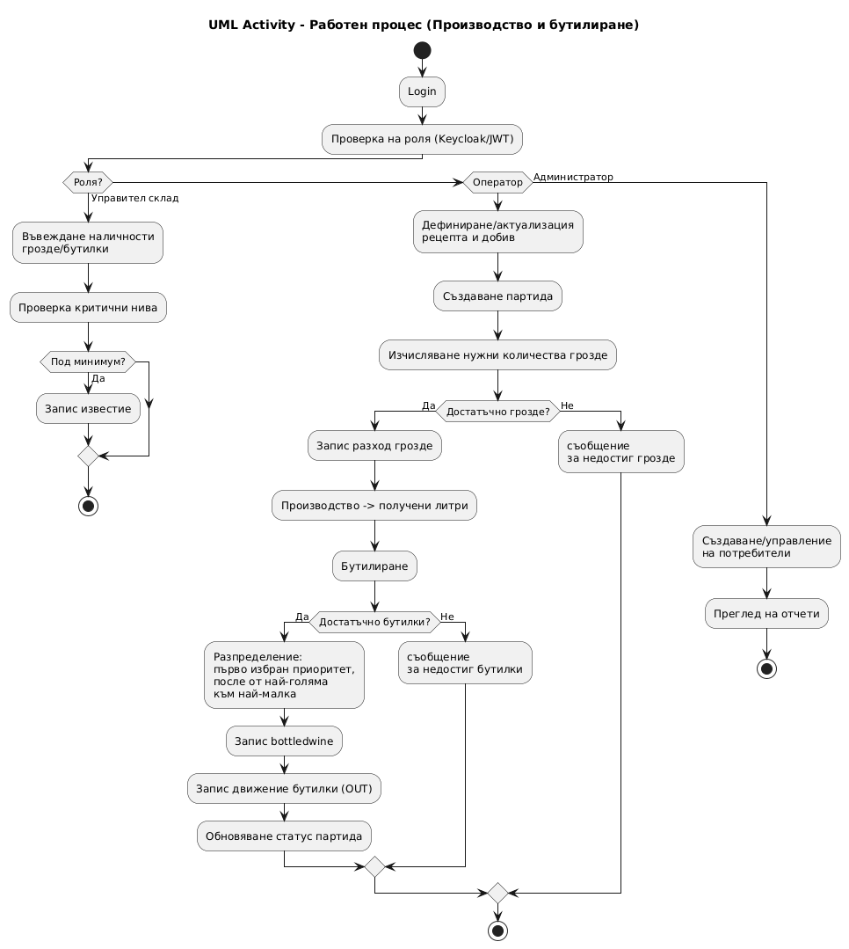
„Фигура 3.6. Диаграма на работния процес (Activity diagram)”

3.4.2. UML Sequence диаграма – сценарий „Бутилиране на вино“
UML Sequence диаграмата представя детайлно взаимодействието между отделните компоненти на системата при изпълнение на конкретен сценарий. За разлика от Activity диаграмата, която описва последователността от действия на високо ниво, Sequence диаграмата се фокусира върху обмена на съобщения между участниците във времето. В настоящата дипломна работа този тип диаграма е използван за описание на един от ключовите и най-сложни процеси в системата – бутилирането на произведено вино.

Сценарият започва с действие от страна на оператора, който чрез мобилния клиент инициира процеса по бутилиране за конкретна производствена партида. Клиентското приложение изпраща заявка към сървърната част на системата чрез съответния REST интерфейс. Това взаимодействие представлява първото съобщение в последователността и служи като входна точка за процеса.

След получаване на заявката, REST контролерът (resource слой) я предава към сървизния слой, който съдържа бизнес логиката за бутилиране. Сервизният компонент извлича необходимите данни за производствената партида, включително наличното количество произведено вино и текущия статус на партидата. На този етап се извършва проверка дали партидата е в подходящо състояние за бутилиране.

В следващата стъпка сервизният слой извлича информация за наличните видове бутилки и техните количества чрез repository компонентите. Sequence диаграмата ясно показва, че достъпът до базата данни е изолиран в слоя за достъп до данни, което осигурява разделение на отговорностите и по-добра поддръжка на кода.

След като всички необходими данни са налични, се извиква бизнес логиката за изчисляване на разпределението на виното в бутилки. Този етап включва прилагане на предварително дефинираното правило за приоритетно използване на бутилки с обем, избран от потребителя, след което останалото количество се разпределя последователно в бутилки с по-малък обем. Sequence диаграмата илюстрира този процес като вътрешна операция в сервизния слой, без необходимост от допълнителни външни взаимодействия.

При успешно изчисляване на разпределението системата преминава към запис на резултатите. Сервизният слой извършва последователни операции за създаване на записи за бутилирано вино, както и за регистриране на изходящи движения на бутилки в склада. Тези операции се реализират чрез съответните repository компоненти и се изпълняват в рамките на една транзакция, което гарантира консистентност на данните.

В Sequence диаграмата е показан и алтернативен сценарий, при който наличните бутилки са недостатъчни за изпълнение на операцията. В този случай сервизният слой прекратява процеса, генерира системно известие за недостиг на бутилки и връща съответно съобщение към клиента. Този механизъм осигурява коректна обработка на грешки и навременна информираност на потребителите.

След успешно приключване на процеса по бутилиране статусът на производствената партида се актуализира, а резултатът от операцията се връща към клиента под формата на структуриран отговор. Клиентското приложение визуализира резултата за оператора, като по този начин сценарият завършва.

UML Sequence диаграмата за сценария „Бутилиране на вино“ демонстрира ясното взаимодействие между клиентския интерфейс, REST слоя, бизнес логиката и слоя за достъп до данни. Тя показва как сложен бизнес процес се реализира чрез последователност от добре дефинирани съобщения и операции, което подпомага както разбирането на системата, така и нейното тестване и поддръжка.

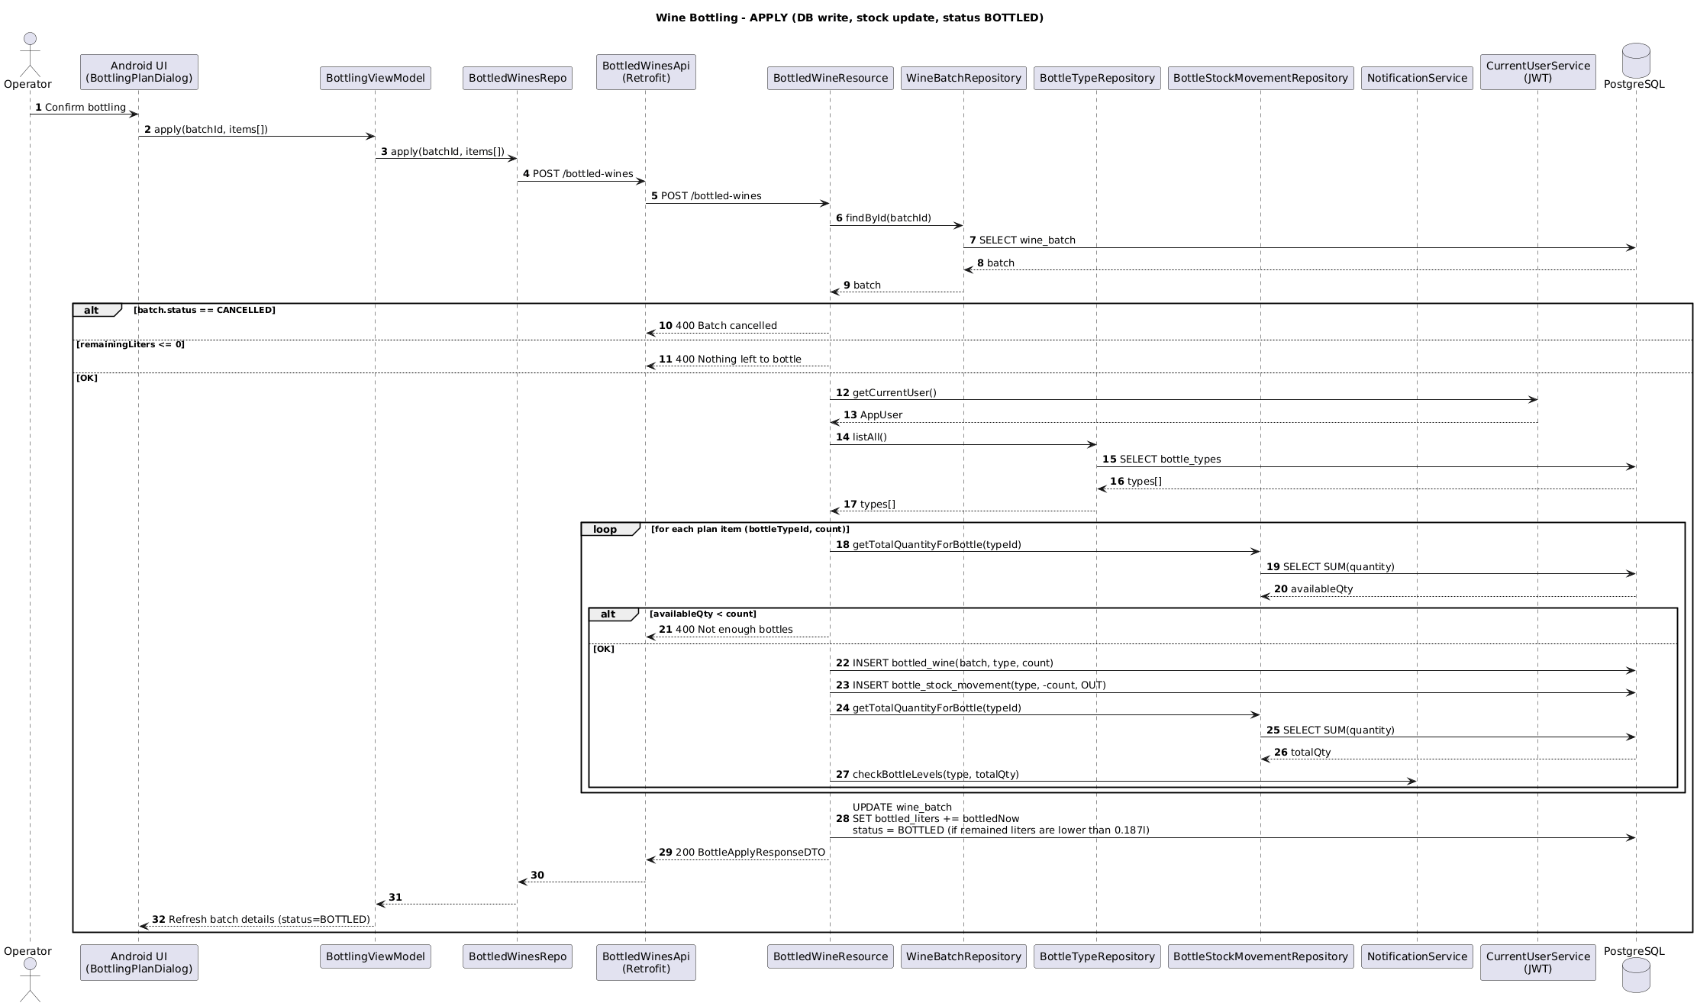
„Фигура 3.7. UML Sequence диаграма – сценарий „Бутилиране на вино“

3.5. Организация на данните – концептуален модел на базата от данни
Концептуалния модел на базата данни е реализиран чрез ER диаграма (Чен модел), която описва основните обекти в системата и връзките между тях.
Основните обекти включват:
- GrapeVariety – описва сортовете грозде, тяхната категория, добив и критично минимално количество;
- WineType – дефинира видовете вино и техните основни характеристики;
- WineRecipe – описва количествата от различни сортове грозде, необходими за производството на даден вид вино;
- WineBatch – представя производствена партида вино;
- BottleType – описва типовете бутилки и техните обеми;
- BottledWine – съдържа информация за бутилирано вино;
- StockMovement обекти – използват се за проследяване на движенията на грозде и бутилки;
- Notification – използва се за съхранение на системни известия;
- AppUser – описва потребителите и техните роли.
Връзките между обектите отразяват реалните бизнес зависимости, като позволяват проследяване на целия жизнен цикъл на продукта – от суровината до готовото бутилирано вино.

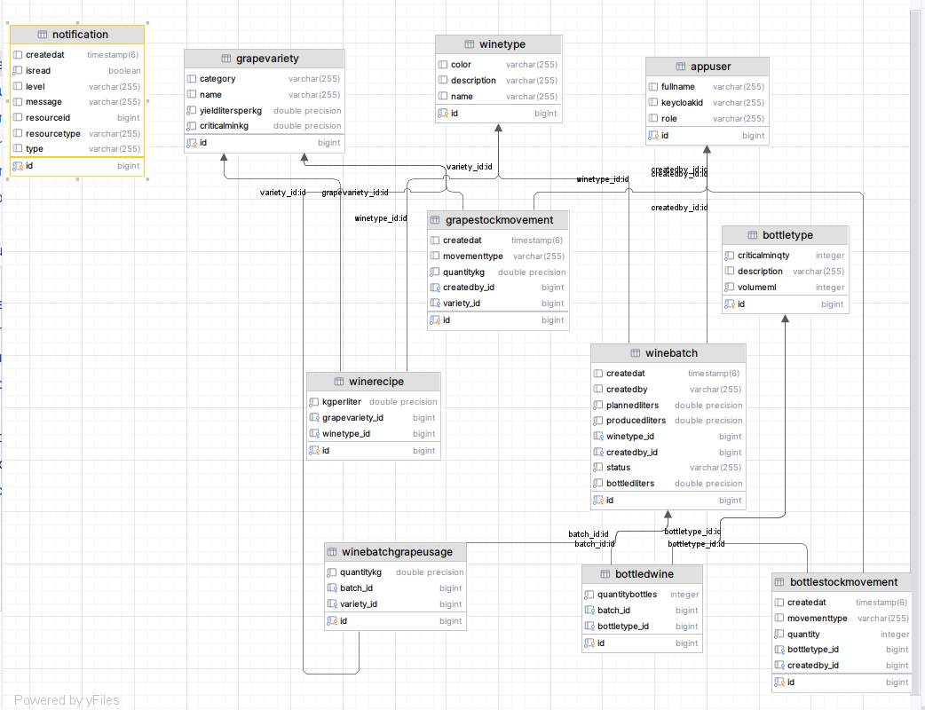
„Фигура 3.8. Концептуален модел на базата данни (ER диаграма – Чен модел)“

3.6. Макет на програмната система
Макетът на програмната система включва мобилен клиент, реализиран като Android приложение, което предоставя основни екрани за управление на складови наличности, производство на вино, бутилиране и преглед на отчети. Потребителският интерфейс е проектиран с фокус върху яснота и лесна навигация, като всяка роля има достъп само до съответните ѝ функционалности.

Навигацията в приложението е организирана около централен начален екран (Home Screen), от който потребителят получава достъп до различните функционални модули според присвоената му роля. Достъпът до отделните екрани се контролира чрез системата за автентикация и авторизация, като нерелевантните за дадена роля функционалности не се визуализират.

За онагледяване на логическата структура на потребителския интерфейс е изготвена навигационна схема, представяща основните екрани и връзките между тях в мобилния клиент.

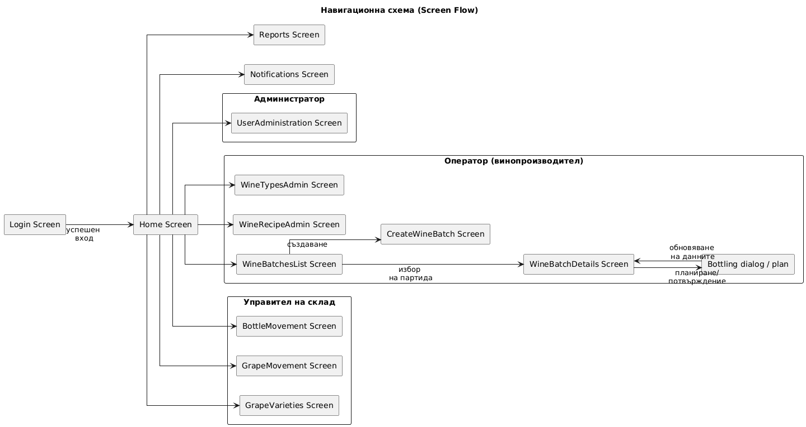
„Фигура 3.9. Навигационна схема“

Глава 4

Реализация на системата

4.1. Структура на данните и физически модел на базата данни
За съхранение на данните в разработената система се използва релационна база данни PostgreSQL. Физическият модел е реализиран чрез набор от таблици, които отразяват основните бизнес обекти в системата – потребители, складови наличности (грозде и бутилки), рецепти, производствени партиди, бутилирано вино и известия. Връзките между обектите са реализирани чрез външни ключове (foreign keys), което гарантира референтна цялост и последователност на данните.

Първичните ключове на таблиците са реализирани като числови идентификатори (bigint), като за всеки запис се поддържа уникалност. Външните ключове се използват за описване на отношенията между таблиците (например принадлежност на складово движение към конкретен сорт грозде, принадлежност на производствена партида към тип вино, както и проследяване на потребителя извършил дадено действие).

Системата използва и стойности от тип изброяване (enum) за представяне на статуси на производствените партиди. В реализацията е дефиниран enum WineBatchStatus със стойности PLANNED, IN_PRODUCTION, COMPLETED, BOTTLED, CANCELLED. В базата данни статусът се съхранява като текстово поле (низ), което позволява яснота и четимост при анализ на данните и отчетите.

4.1.1. Таблици и основни атрибути
Таблица appuser
Таблицата съхранява данни за потребителите на системата. Основните атрибути включват:
- id – първичен ключ;
- fullname – име на потребителя;
- keycloakid – идентификатор на потребителя в Keycloak (използва се за свързване на приложението с механизма за удостоверяване);
- role – роля на потребителя (администратор, оператор, управител на склад).
Таблицата участва във връзки чрез полето createdby_id в други таблици, с което се осигурява проследимост кой потребител е извършил съответното действие.

Таблица grapevariety
Таблицата описва сортовете грозде и параметрите, необходими за производството:
- id – първичен ключ;
- name – наименование на сорта;
- category – категория (бяло/черно грозде), съхранявана като текст;
- yieldlitersperkg – коефициент за добив (литри вино от 1 кг грозде);
- criticalminkg – критично минимално количество (за известяване при ниски наличности).
Таблицата участва във връзки чрез полето variety_id в други таблици, с което се осигурява проследимост кой вид грозде се има предвид.

Таблица grapestockmovement
Таблицата реализира регистър на движенията на грозде в склада и позволява историчност на промените:
- id – първичен ключ;
- createdat – дата и час на събитието;
- movementtype – тип движение (например вход/изход), съхраняван като текст;
- quantitykg – количество в килограми;
- createdby_id – външен ключ към appuser, показващ кой е извършил операцията;
- variety_id – външен ключ към grapevariety, указващ за кой сорт се отнася движението.
По този начин наличността на грозде може да бъде изчислявана като агрегат от всички движения за даден сорт.

Таблица bottletype
Таблицата описва видовете бутилки, използвани за бутилиране:
- id – първичен ключ;
- volumeml – вместимост в милилитри (напр. 1500, 750, 375, 200, 187);
- description – описание;
- criticalminqty – критично минимално количество за известяване.
Таблицата участва във връзки чрез полето bottletype_id в други таблици, с което се осигурява проследимост кой вид бутилка се използва.

Таблица bottlestockmovement
Таблицата описва движенията на бутилки в склада:
- id – първичен ключ;
- createdat – дата и час на събитието;
- movementtype – тип движение (например вход/изход);
- quantity – количество бутилки;
- createdby_id – външен ключ към appuser, показващ кой е извършил операцията;
- bottletype_id – външен ключ към bottletype, указващ за кой вид бутилка се отнася движението.
Подобно на гроздето, наличностите на бутилки се изчисляват чрез сумиране на движенията по тип бутилка.

Таблица winetype
Таблицата съдържа дефиниции на видовете вино:
- id – първичен ключ;
- name – наименование на виното;
- description – описание;
- color – характеристика/цвят, съхраняван като текст.
Таблицата участва във връзки чрез полето winetype_id в други таблици, с което се осигурява проследимост кой вид вино се използва.

Таблица winerecipe
Таблицата реализира рецептурен модел за производство – определя необходимите количества грозде за конкретен вид вино:
- id – първичен ключ;
- winetype_id – външен ключ към winetype;
- grapevariety_id – външен ключ към grapevariety;
- kgperliter – параметър, описващ необходимото количество грозде за 1 литър (използва се при планиране/изчисления).
Записите в тази таблица позволяват един вид вино да се състои от един или повече сорта грозде, като за всеки сорт се задава необходимото количество.

Таблица winebatch
Таблицата описва производните партиди:
- id – първичен ключ;
- createdat – дата на създаване;
- createdby_id – външен ключ към appuser;
- winetype_id – външен ключ към winetype;
- plannedliters – планирано количество в литри;
- producedliters – реално произведено количество в литри;
- status – статус на партидата, съответстващ на WineBatchStatus, съхраняван като текст;
- bottledliters – количество бутилирано вино в литри.
Тази структура позволява проследяване на жизнения цикъл на партидата от планиране до бутилиране. Таблицата участва във връзки чрез полето batch_id в други таблици, с което се осигурява проследимост коя партида се използва.

Таблица winebatchgrapeusage
Таблицата описва конкретния разход на грозде по сорт за дадена партида:
- id – първичен ключ;
- batch_id – външен ключ за winebatch;
- variety_id – външен ключ за grapevariety;
- quantitykg – използвано количество в килограми.
Таблицата реализира връзка тип „много към много“ между партида и сортове, като добавя атрибут „количество“, което е критично за производство.

Таблица bottledwine
Таблицата съдържа резултатите от процеса по бутилиране:
- id – първичен ключ;
- batch_id – външен ключ към winebatch;
- bottletype_id – външен ключ към bottletype;
- quantitybottles – брой произведени бутилки от дадения тип.
Това позволява отчети за наличност на бутилирано вино по тип и партида, както и връзка към конкретния вид вино чрез winebatch.

Таблица notification
Таблицата реализира известия в системата:
- id – първичен ключ;
- createdat – дата/час на създаване на известието;
- isread – флаг за прочитане (true/false);
- level – ниво на важност (например warning/critical);
- type – тип известие (например недостиг на грозде/бутилки);
- message – текст на известието;
- resourceid – идентификация на засегнатия ресурс;
- resourcetype – тип на засегнатия ресурс (например конкретен сорт грозде или тип бутилка).
Чрез тази таблица системата поддържа история на възникнали проблеми и позволява последващ анализ.

4.1.2. Обобщение на връзките и целостта на даните.

Физическият модел е проектиран така, че да осигурява:
- референтна цялост чрез външни ключове между основните бизнес обекти;
- историчност на складови промени чрез таблици за движения (grapestockmovement, bottlestockmovement);
- проследимост на действията чрез връзки към appuser (полето createdby_id);
- възможност за детайлно отчитане на производството чрез winebatch, winebatchgrapeusage и bottledwine;
- централизирано управление на известия чрез notifications.

За внедряване на слоя за достъп до данни се използва Hibernate в комбинация с Panache Repository, което позволява структуриране на CRUD операциите в отделен слой (repository) и отделяне на бизнес логиката в слой service. За обмен на данни между клиента и сървъра се използват DTO обекти и mapper слой, което изолира домейн модела от външния API контракт.

4.2. Описание на програмните модули
Реализацията на сървърната част на системата следва принципите на слоеста архитектура и разделение на отговорностите. Програмната логика е организирана в ясно обособени пакети, като всеки пакет изпълнява конкретна роля в обработката на заявките и управлението на данните. Този подход улеснява поддръжката, разширяването и тестването на системата.

4.2.1. Модел на домейна (model)
Пакетът model съдържа домейн класове (entity), които отразяват основните бизнес обекти в системата и са директно свързани с физическия модел на базата данни. Всеки домейн клас съответства на конкретна таблица в базата данни и съдържа атрибутите, необходими за персистентност.

Примери за такива класове са GrapeVariety, WineType, WineRecipe, WineBatch, BottleType, BottledWine, Notification, както и класът AppUser, който представя потребителите в системата. В този пакет е дефиниран и enum типът WineBatchStatus, който описва жизнения цикъл на производствените партиди.
Домейн моделът се използва изключително в сървърната част и не се експонира директно към клиентите на системата.

4.2.2. Слой за достъп до данни (repository)
Пакетът repository реализира слоя за достъп до данни чрез Panache Repository, представен от Quarkus. Всеки repository клас отговаря за достъпа до конкретен домейн обект и инкапсулира CRUD операциите и специализираните заявки към базата данни.

Примери за такива класове са GrapeVarietyRepository, WineBatchRepository, BottleTypeRepository, NotificationRepository, AppUserRepository, BottledWineRepository, BottleStockMovementRepository, GrapeStockMovementRepository, GrapeVarietyRepository, WineBatchGrapeUsageRepository, WineBatchRecipeRepository и WineTypeRepository. Използването на Panache позволява опростено дефиниране на заявки, като същевременно се запазва възможността за използване на по-сложни JPQL или native SQL заявки при необходимост.

Този слой осигурява абстракция между бизнес логиката и физическия модел на базата данни.

4.2.3. Бизнес логика (service)
Пакетът service съдържа бизнес логиката на приложението и реализира основните процеси, свързани с производството на вино. Тук се извършват проверки за валидност на входните данни, наличност на ресурси, управление на транзакции и генериране на системни събития и известия.

Примери за сервизни класове са BottleFillingService, който реализира логиката за автоматично и оптимално бутилиране, NotificationService, който управлява създаването и обработката на известия, както и CurrentUserService, който предоставя информация за текущо удостоверения потребител.

Сервизният слой използва repository класовете за достъп до данните и mapper класовете за преобразуване между домейн обекти и DTO модели.

4.2.4. REST слой (resource)
Пакетът resource реализира REST интерфейса на системата и съдържа контролерите, чрез които външните клиенти комуникират със сървъра. Всеки resource клас отговаря за определена функционална област и предоставя набор от HTTP endpoints за управление на съответните ресурси.

Примери за такива класове са GrapeVarietyResource, WineBatchResource, BottleTypeResource, BottledWineResource, NotificationResource, ReportResource, AppUserResource, BottleStockMovementResource и други. Всеки endpoint приема входни данни под формата на DTO обекти и връща резултатите от обработката като структурирани JSON отговори.

Този слой не съдържа бизнес логика, а служи за посредник между клиента и сервизния слой.

4.2.5. DTO и mapper слой (dto, mapper)
За да се постигне ясно разделение между вътрешния и външния API контракт, в системата се използват DTO (Data Transfer Object) класове. Пакетът dto съдържа отделни DTO модели за входни и изходни данни, като например CreateDTO, ResponseDTO и ReportDTO.

Пакетът mapper съдържа mapper класовете, които отговарят за преобразуването между домейн обектите и DTO моделите. Този подход предотвратява директното излагане на вътрешната структура на базата данни към клиентите и улеснява бъдещи промени в домейн модела.

4.2.6. Взаимодействие между модулите
Типичният поток на обработка на заявка в системата протича по следния начин:
- Клиентът изпраща HTTP заявка към съответния REST endpoint.
- Resource класът валидира входните данни и ги предава към съответния сервизен клас.
- Сервизният клас изпълнява бизнес логиката и използва repository класовете за достъп до базата данни.
- Получените домейн обекти се преобразуват в DTO модели чрез mapper класовете.
- Резултатът се връща към клиента като JSON отговор.
Този модел осигурява ясно разделение на отговорностите и добра мащабируемост на системата.

4.2.7. Обобщен алгоритъм за ключов процес – производство и бутилиране
Процесът по производство и бутилиране на вино следва предварително дефиниран алгоритъм, който включва проверка на наличностите, изчисляване на необходимите ресурси, регистриране на складови движения и актуализиране на статус на производствената партида. При достигане на критични минимални количества се генерират системни известия, които се записват и предоставят на потребителите за последваща реакция и предприемане на действия.

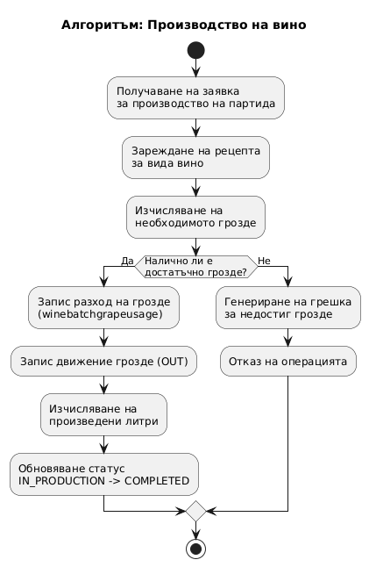
„Фигура 4.1. Блок-схема на алгоритъма за производство на вино“

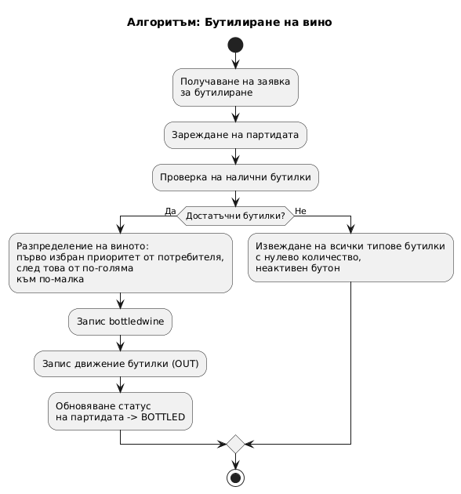
„Фигура 4.2. Блок-схема на алгоритъма за бутилиране на вино“

Алгоритъм за управление на склад:

АЛГОРИТЪМ Обновяване На Склад
ВХОД: тип ресурс, количество, тип движение
ИЗХОД: обновени наличности

1. Записва се складово движение
2. Пресмята се новата наличност
3. Ако наличността е под критичния минимум:
3.1 Генерира се системно известие
4. Връща се актуалното състояние
КРАЙ

4.3. Структура и организация на потребителския интерфейс
Потребителският интерфейс на системата е реализиран като мобилно приложение за платформата Android, разработено с езика Kotlin и библиотеката Jetpack Compose. Интерфейсът е проектиран с фокус върху яснота, лесна навигация и разделение на функционалностите според ролята на потребителя.
Всеки потребител има достъп само до екраните и операциите, които са релевантни за неговата роля в системата.

4.3.1. Общи принципи на потребителския интерфейс
При проектирането на интерфейса са приложени следните принципи:
- ясно разделение на функционалностите по роли (администратор, оператор, управител на склад);
- минимизиране на сложността на екраните чрез показване само на необходимата информация;
- последователна навигация между екраните;
- визуална обратна връзка при извършване на операции (успешни действия, грешки, известия);
- използване на декларативния подход на Jetpack Compose, което улеснява поддръжката и разширяването на интерфейса.
Всички екрани следват унифициран визуален стил и използват общи компоненти, когато е възможно.

4.3.2. Архитектура на Android клиента
Android клиентът е реализиран с централен входен компонент (MainActivity), който инициализира потребителския интерфейс и управлява навигацията между отделните екрани. Всеки екран е реализиран като отделен Composable компонент, който отговаря за визуализацията и потребителските действия в рамките на конкретна функционалност.
Навигацията между екраните се осъществява чрез централен навигационен механизъм, който позволява преминаване между логически свързани екрани (например списък с партиди -> детайли за партида). Този подход позволява лесно разширяване на приложението с нови екрани и сценарии.

4.3.3. Основни екрани на приложението
Независимо от ролята на потребителя, системата предоставя няколко основни екрана:
- Login Screen – екран за вход в системата и удостоверяване на потребителя;

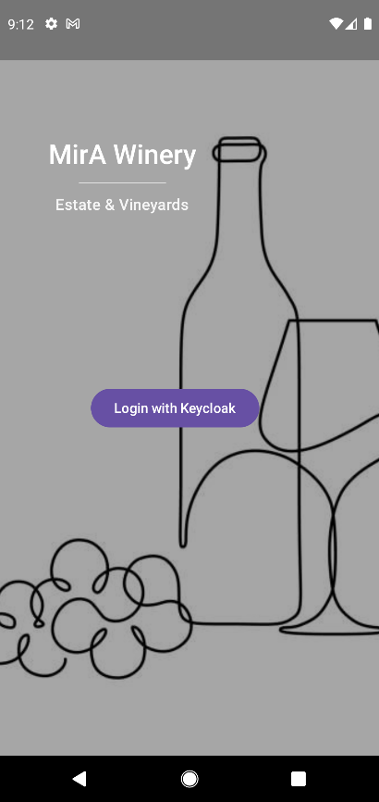
„Фигура 4.3. Екран за вход в системата“

- Home Screen – начален екран след успешен вход, който служи като централна точка за достъп до функционалностите:
  - ADMIN Home – предоставя достъп на администратора до екраните с основните функционалности, които той трябва да изпълнява;

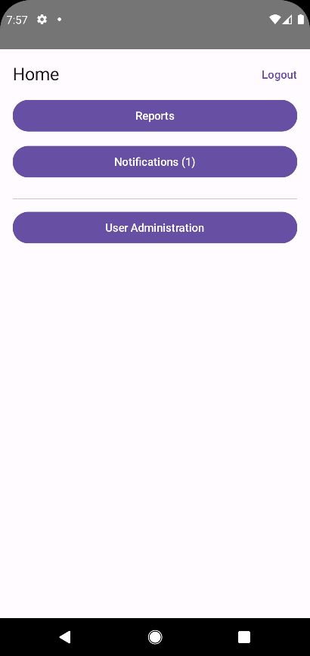
„Фигура 4.4. Начален екран на Администратор“

  - OPERATOR Home - предоставя достъп на оператора до екраните с основните функционалности, които са предназначени за неговата роля;

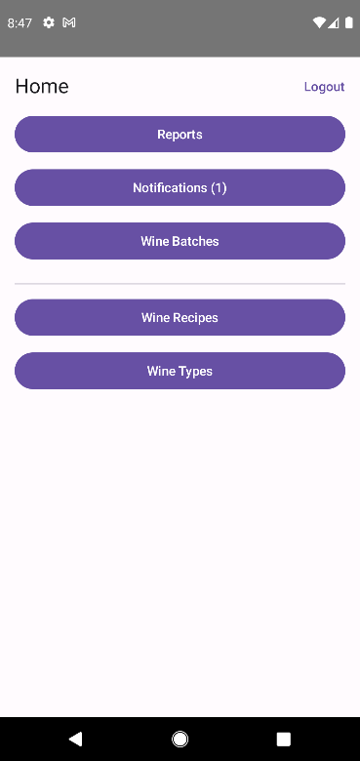
„Фигура 4.5. Начален екран на Оператор“

  - WAREHOUSE_MANAGER Home - предоставя достъп на управителя на склад до екраните с основните функционалности, които се отнасят за неговата роля;

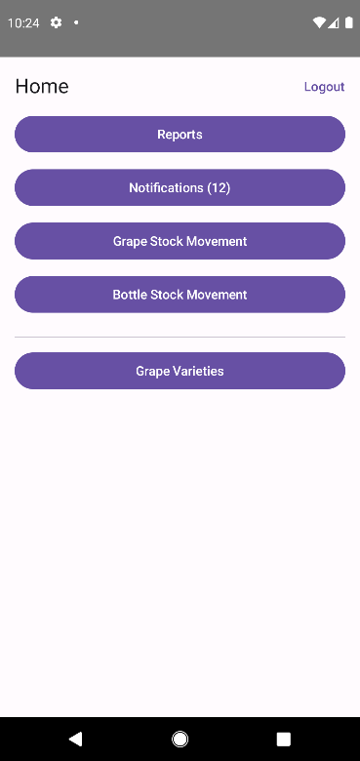
„Фигура 4.6. Начален екран на Управител на склад“

- Reports Screen – екран за преглед на справки за наличности на грозде, вино, бутилки както и справки за период за направени партиди;
  - Grapes Reports

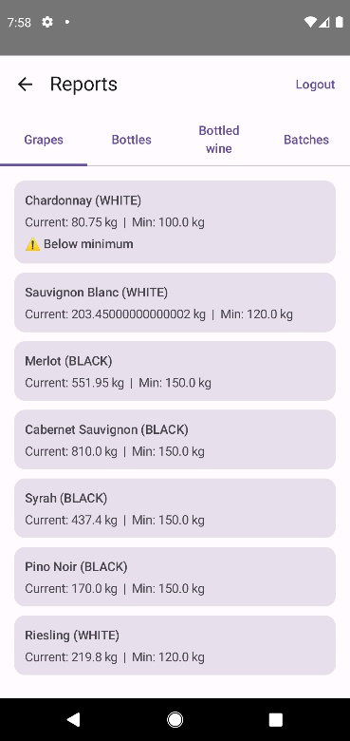
„Фигура 4.7. Екран за справки за наличност на грозде“

  - Bottles Reports

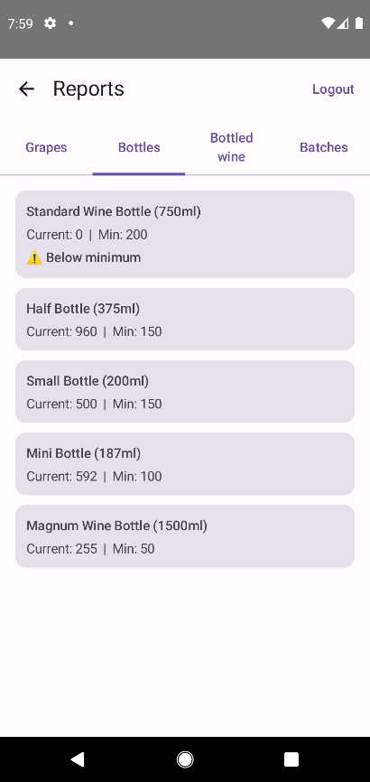
„Фигура 4.8. Екран за справки за наличност на бутилки“

  - Bottled Wine Reports

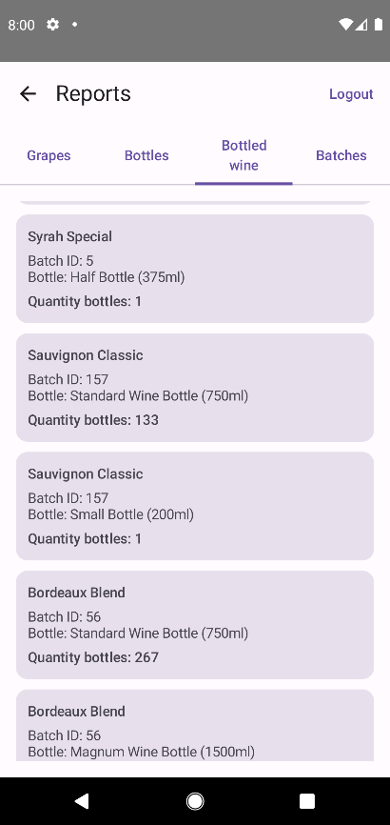
„Фигура 4.9. Екран за справки за наличност на бутилирано вино“

  - Wine Batch Reports

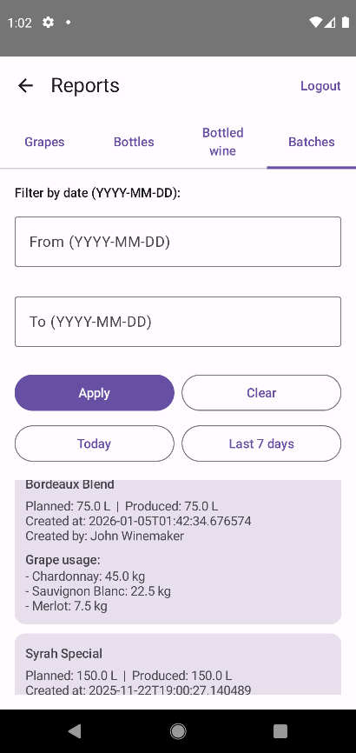
„Фигура 4.10. Екран за справки за партида“

- Notifications Screen – екран за преглед на системни известия, свързани с критични нива и недостиг на ресурси.

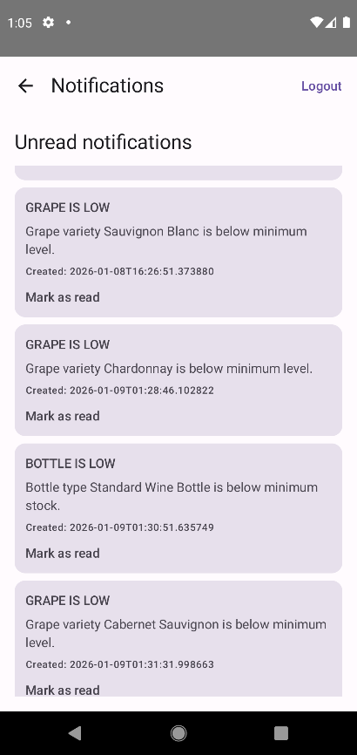
„Фигура 4.11. Екран за непрочетени известия“

Тези екрани осигуряват базовата функционалност, необходима за работа със системата.

4.3.4. Потребителски интерфейс по роли
Администратор
Потребителят с роля администратор има достъп до функционалности, свързани основно с управление и наблюдение на системата, без директно участие в производствените и складови процеси.

Администраторът има достъп до следните екрани:
- Login Screen
- Home Screen
- UserAdmin Screen – екранът предоставя възможност за създаване и управление на потребителски акаунти и роли в системата;

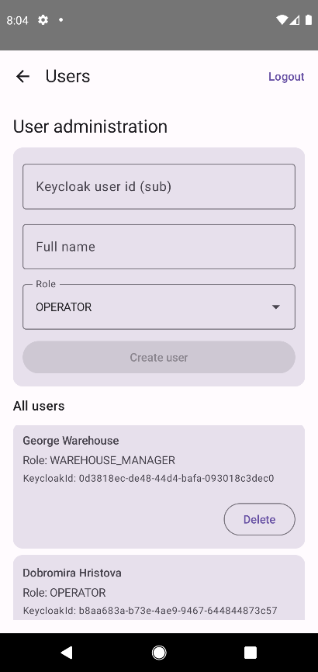
„Фигура 4.12. Екран за администриране на потребители“

- Reports Screen
- Nofitications Screen
Интерфейсът за администратора е ориентиран основно към централизирано управление на потребителите и наблюдение на състоянието на системата, без директно участие в производствените процеси.

Оператор (винопроизводител)
Потребителят с роля оператор (винопроизводител) има достъп до екрани, свързани с управлението на производствения процес на виното – от дефиниране на рецепти до производство и бутилиране.

Операторът има достъп до екраните, свързани с производството на вино:
- Login Screen
- Home Screen
- CreateWineBatch Screen – екранът позволява на оператора да създаде нова производствена партида чрез избор на вид вино и въвеждане на необходимите параметри (планирани литри);

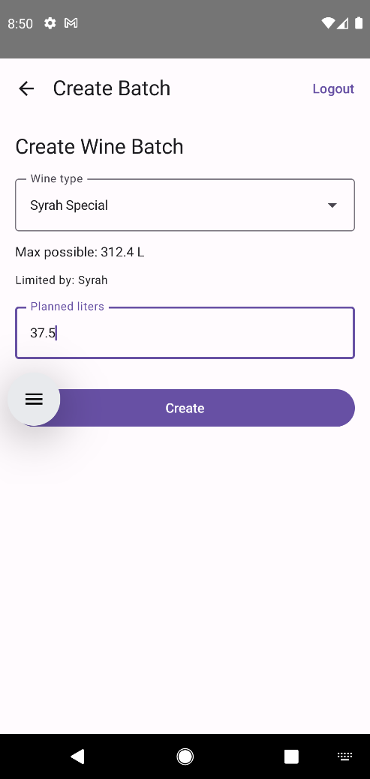
„Фигура 4.13. Екран за създаване на производствена партида“

- WineBatchesList Screen – екранът визуализира списък с всички съществуващи производствени партиди и тяхното текущо състояние. Потребителят може да избере конкретна партида за преглед на детайлна информация;

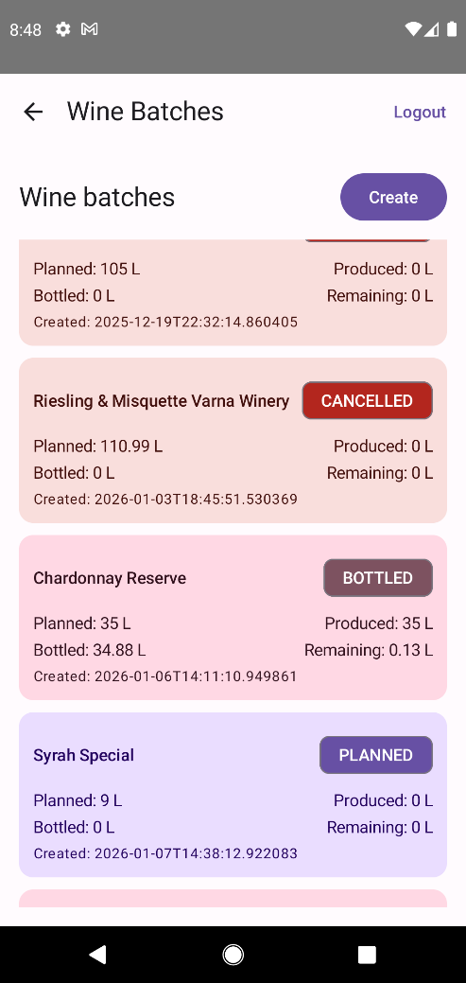
„Фигура 4.14. Екран за списък с налични производствени партиди“

- WineBatchesDetails Screen – екранът предоставя подробна информация за избрана производствена партида, включително използваните суровини, произведеното количество и текущия статус. От този екран се инициират основни действия, свързани с партидата;

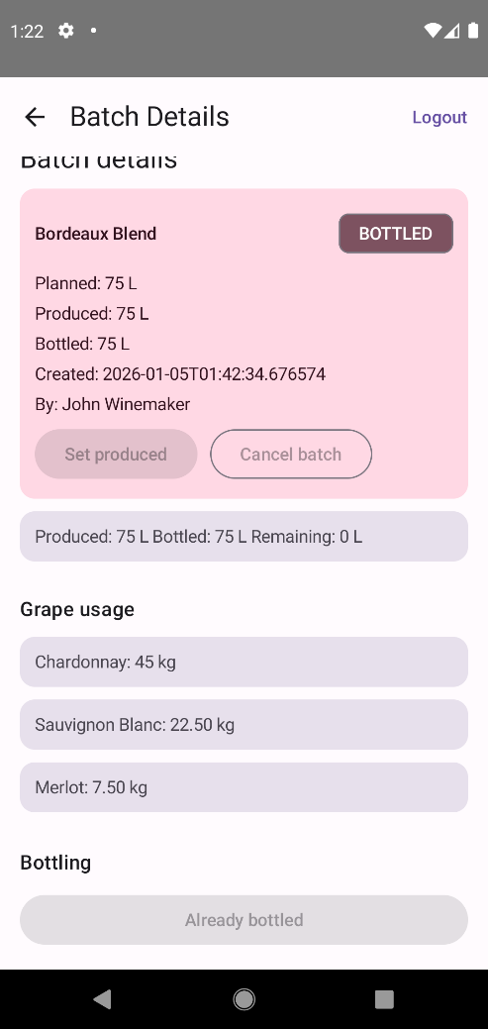
„Фигура 4.15. Екран за детайли на конкретна производствена партида“

- WineRecipeAdmin Screen – екранът позволява управление на рецепти за производство на вино чрез дефиниране на използваните сортове грозде и необходимите количества. Промените се съхраняват централизирано и се използват при създаване на производствени партиди;

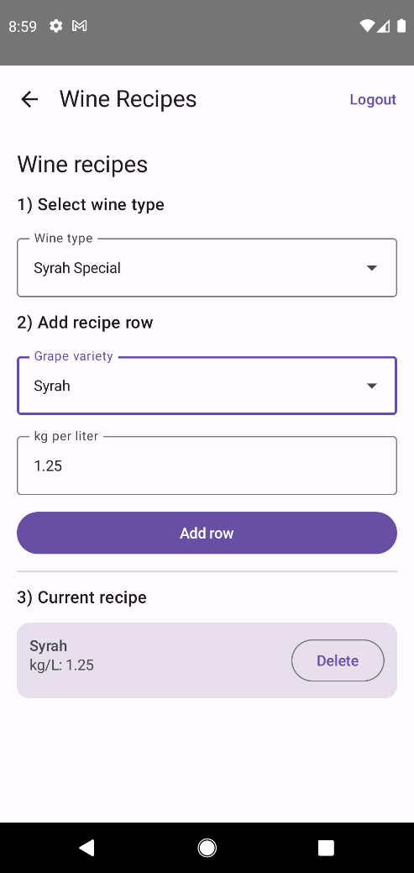
„Фигура 4.16. Екран за администрация на рецепти“

- WineTypesAdmin Screen – eкранът предоставя функционалности за създаване на видовете вино, поддържани от системата. Тази информация служи като основа за дефиниране на рецепти и производствени процеси;

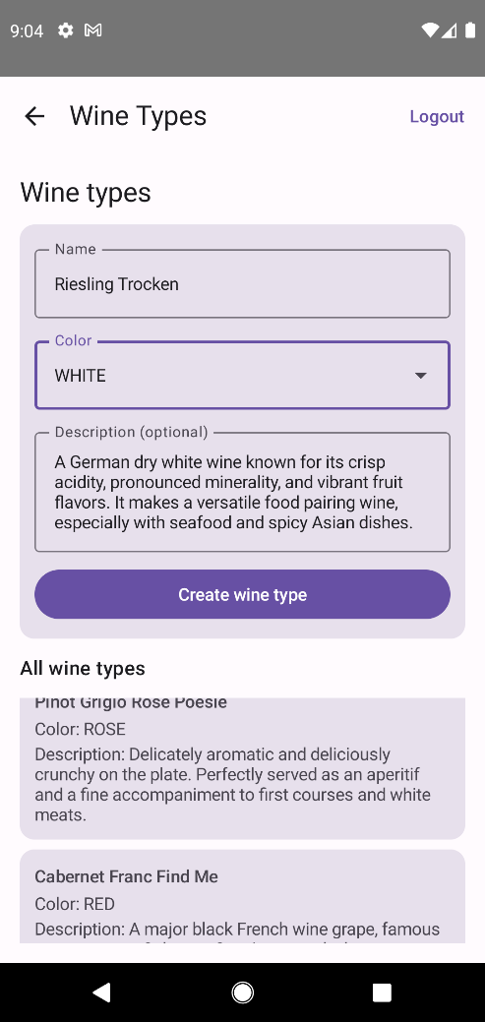
„Фигура 4.17. Екран за администрация на типове вино“

- Reports Screen
- Notifications Screen
Тази структура на потребителския интерфейс позволява на оператора да управлява целия процес – от дефиниране на рецепти и видове вино до производство и последващо бутилиране.

Управител на склад
Потребителят с роля управител на склад има достъп до функционалности, свързани със складовите наличности и движения на ресурси.

Управителят на склад разполага със следните екрани:
- Login Screen
- Home Screen – различен от този на потребителите с различни от warehouse роли;
- GrapeVarieties Screen – eкранът позволява преглед и управление на наличните сортове грозде, включително техните основни характеристики и параметри. Данните се използват при складовите операции и производствените изчисления;

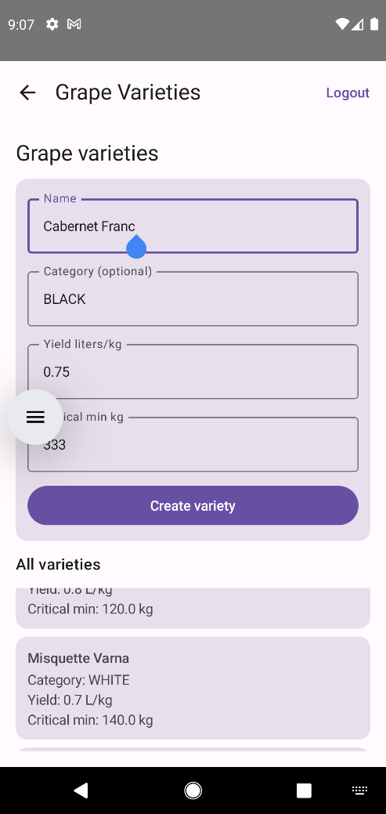
„Фигура 4.18. Екран за управление на сортове грозде“

- GrapeMovement Screen – eкранът се използва за регистриране на входящи движения на грозде в склада. След въвеждане на данните наличностите се актуализират автоматично;
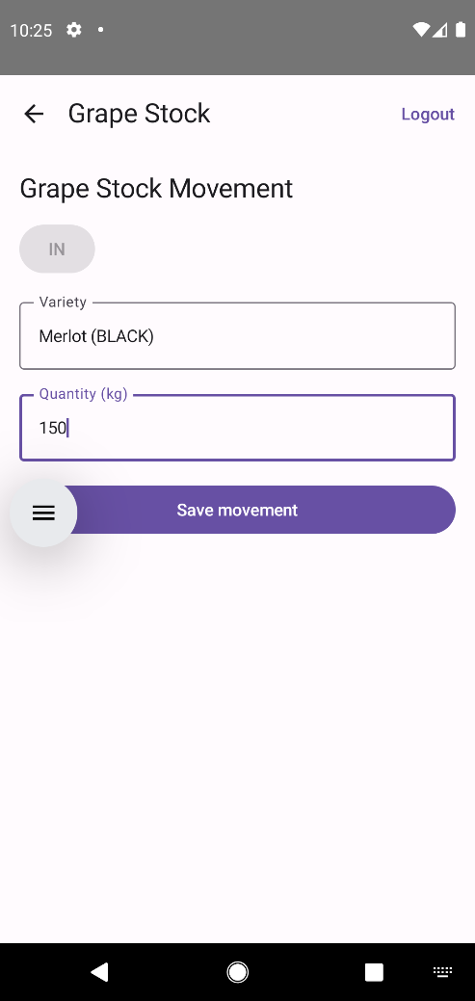
„Фигура 4.19. Екран за управление на движения на грозде - входиране“

- BottleMovement Screen – eкранът предоставя възможност за регистриране на движения на бутилки в склада. Информацията се използва за проследяване на наличностите и за процеса на бутилиране.
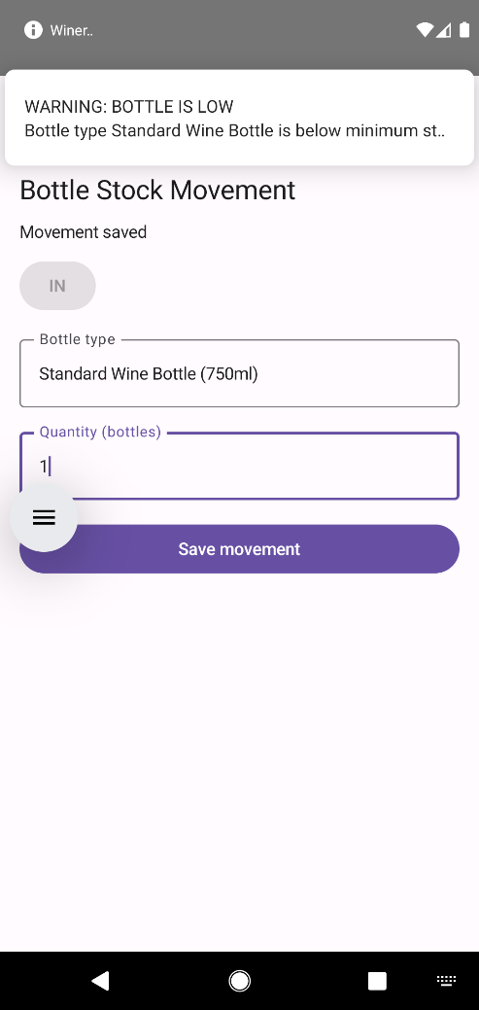
„Фигура 4.20. Екран за управление на движения на бутилки - входиране“

- Reports Screen
- Notifications Screen

Потребителският интерфейс за управителя на склад е ориентиран към поддържане на актуална информация за наличностите и своевременно реагиране при недостиг или достигане на критични минимални количества.

4.3.5. Поток на взаимодействие (UI flow)
Типичният поток на работа в мобилното приложение започва с вход в системата и идентифициране на ролята на потребителя. След това потребителят се насочва към Home Screen, откъдето има достъп до екраните, разрешени за неговата роля. При извършване на операции (например създаване на партида или регистриране на складово движение) системата валидира входните данни, изпраща заявка към сървъра и визуализира резултата или съответното известие.

Този поток осигурява логична последователност на действията и намалява вероятността от грешки при работа със системата.

4.4. Реализация на навигацията и управлението на състоянието
Навигацията в мобилното приложение е реализирана с помощта на Jetpack Navigation Compose, който предоставя декларативен подход за управление на екраните и преходите между тях. Този подход е в съответствие с архитектурата на Jetpack Compose и позволява ясно дефиниране на навигационния поток в рамките на приложението.

Централната точка за навигация е инициализирана в основната активност на приложението, където се създава навигационен контролер. Всеки екран в приложението е дефиниран като отделен Composable елемент и е асоцииран с уникален маршрут. По този начин навигационната логика е ясно отделена от бизнес логиката и визуалната реализация на екраните.

След успешна автентикация на потребителя системата определя неговата роля и динамично ограничава достъпните навигационни маршрути. Това означава, че потребителят може да навигира само към екраните, които са разрешени за съответната роля. По този начин се реализира допълнително ниво на контрол на достъпа на клиентско ниво, което допълва сървърната авторизация.

Управлението на състоянието в приложението е реализирано чрез използване на локално състояние в рамките на Composable компонентите и споделено състояние за данни, които се използват от повече от един екран. При навигация между екраните състоянието се обновява реактивно, като потребителският интерфейс автоматично отразява промените в данните.

Използването на Navigation Compose улеснява управлението на по-сложни навигационни сценарии, като преминаване от списък към детайлен екран (например списък с производствени партиди към детайли за конкретна партида), както и връщане към предишни екрани. Този механизъм осигурява предсказуемо поведение на приложението и подобрява потребителското изживяване.

Реализацията на навигацията по този начин позволява лесно добавяне на нови екрани и функционалности, без необходимост от значителни промени в съществуващата структура на приложението. Това прави клиентската част на системата гъвкава и подготвена за бъдещо разширяване.

4.5. Реализация на сигурността и контрола на достъпа
Сигурността и контролът на достъпа са ключови аспекти при разработването на клиент-сървърни информационни системи, особено когато се обработват чувствителни данни, свързани с производствени процеси и складови наличности. В разработената система е реализиран ролево базиран контрол на достъпа, който гарантира, че всеки потребител има достъп само до функционалностите, съответстващи на неговата роля.

За удостоверяване и авторизация на потребителите се използва външна система за управление на идентичности Keycloak. Keycloak е интегриран като отделен компонент в архитектурата на системата и изпълнява ролята на централен сървър за сигурност. Той отговаря за създаването и управлението на потребителски акаунти, дефинирането на роли и издаването на токени за достъп.

Процесът на удостоверяване започва от мобилния клиент, където потребителят въвежда своите идентификационни данни. Те се изпращат към Keycloak, който валидира информацията и при успешна автентикация издава JWT (JSON Web Token). Този токен съдържа информация за идентичността на потребителя и неговите роли и се използва за последващи заявки към сървърната част на системата.

JWT токенът се изпраща от клиента към сървъра като част от HTTP заглавията при всяка заявка. Сървърното приложение, реализирано с Quarkus, валидира токена и извлича информацията за потребителя и неговите роли. По този начин се гарантира, че всяка заявка е свързана с конкретен удостоверен потребител.

Контролът на достъпа е реализиран на няколко нива. На сървърно ниво се използват механизми за ограничаване на достъпа до REST ресурсите в зависимост от ролята на потребителя. Така например операциите за управление на потребители са достъпни само за администратори, докато операциите за производство и бутилиране са разрешени единствено за оператори. Аналогично, складовите операции са ограничени до ролята „управител на склад“.

Допълнително, информацията за ролята на потребителя се използва и на клиентско ниво. След успешен вход в системата мобилното приложение определя ролята на текущия потребител и динамично ограничава достъпните екрани и навигационни маршрути. По този начин се осигурява по-добро потребителско изживяване и се предотвратяват опити за достъп до нерелевантни функционалности още на ниво интерфейс.

За свързване на потребителите от Keycloak с вътрешния модел на системата се използва уникален идентификатор, който се съхранява в базата данни. Това позволява действията, извършвани в системата, да бъдат асоциирани с конкретен потребител и осигурява проследимост на операциите, като например кой потребител е създал дадена производствена партида или е регистрирал складово движение.

Реализацията на сигурността чрез Keycloak и JWT осигурява висока степен на защита, мащабируемост и гъвкавост. Използваният подход позволява лесно добавяне на нови роли и правила за достъп, без да се налагат значителни промени в бизнес логиката на системата. Това прави решението подходящо за реална експлоатация и бъдещо разширяване.

4.6. Реализация на механизма за известия
Механизмът за известия в разработената система има за цел да информира потребителите за събития и състояния, които изискват внимание или незабавна реакция. Такива събития включват достигане на критично минимални количества суровини, недостиг на ресурси. Реализацията на този механизъм е важна част от бизнес логиката на системата и допринася за нейната надеждност и практическа приложимост.

Известията се реализират на сървърно ниво чрез централизирана услуга, която отговаря за създаването, съхраняването и предоставянето на информация за възникналите събития. Всеки път, когато в системата бъде извършена операция, свързана със складови наличности или производствен процес, се извършва проверка за достигане или преминаване под предварително дефинирани критични стойности.

При регистриране на складово движение на грозде или бутилки системата автоматично преизчислява текущите наличности. Ако новата стойност е по-малка или равна на зададеното критично минимално количество, се генерира известие със съответното ниво на важност.

Всяко известие се записва в базата данни като отделен запис, който съдържа информация за типа на събитието, времето на възникване, нивото на важност и текстово описание. По този начин се осигурява пълна история на възникналите проблеми и възможност за последващ анализ. Известията не се изтриват автоматично, което позволява тяхното използване като източник на информация за управленски решения.

Клиентската част на системата предоставя специализиран екран за преглед на известията. След вход в системата потребителят може да види списък с всички активни и минали известия, като визуално се разграничават по тяхната важност. Това позволява бърза ориентация и приоритизиране на действията. При необходимост известията могат да бъдат маркирани като прочетени, което подпомага управлението на информацията.

Реализацията на механизма за известия е тясно интегрирана с останалите модули на системата и не изисква допълнителна намеса от страна на потребителя. Това гарантира, че критичните ситуации няма да останат незабелязани и че системата ще подпомага активното управление на производството и складовите ресурси.

4.7. Обработка на грешки и валидиране на данни
Коректната обработка на грешки и валидирането на входните данни са съществени за осигуряване на стабилност и надеждност на информационната система. В разработеното приложение тези аспекти са реализирани на няколко нива, като целта е да се предотврати въвеждането на невалидни данни и да се осигури предсказуемо поведение при възникване на грешки.

На клиентско ниво валидирането се извършва още при въвеждане на данните от потребителя. Формите в мобилното приложение проверяват задължителните полета, допустимите стойности и логическите зависимости между данните. При установяване на невалиден вход потребителят получава незабавна визуална обратна връзка, което намалява вероятността от изпращане на некоректни заявки към сървъра.

На сървърно ниво се извършва допълнително валидиране на всички входни данни, получени чрез REST интерфейсите. Това включва проверки за съществуване на свързани обекти, допустимост на стойностите и съответствие със състоянието на системата. Например при опит за стартиране на производство се проверява дали производствената партида съществува и дали е в подходящ статус за изпълнение на операцията.

Обработката на грешки е реализирана чрез централизиран механизъм, който улавя възникналите изключения и ги преобразува в стандартизирани отговори към клиента. По този начин се избягва разкриването на вътрешни детайли за реализацията и се осигурява единен формат за съобщенията за грешки. Всеки такъв отговор съдържа информация за типа на грешката и кратко описание, което може да бъде визуализирано в потребителския интерфейс.

При възникване на бизнес грешки, като недостатъчни наличности или невалиден статус на партида, системата връща съобщение за грешка. Това позволява проблемните ситуации да бъдат регистрирани и анализирани впоследствие, дори ако конкретната операция е била неуспешна.

Комбинацията от валидиране на клиентско и сървърно ниво, заедно с централизирана обработка на грешки, гарантира устойчивост на системата и добро потребителско изживяване. Този подход намалява риска от неконсистентни данни и осигурява ясно и разбираемо поведение при възникване на проблеми по време на работа.

Глава 5

Тестове и резултати

5.1. Цел и стратегия на тестването
Целта на тестването на разработената система е да се провери дали реализираните функционалности отговарят на поставените изисквания, дали системата работи коректно при различни сценарии на използване и дали обработва правилно грешки и некоректни входни данни. Тестването има за задача да потвърди, че системата е надеждна, стабилна и подходяща за реална експлоатация в контекста на управление на производството на вино.

В рамките на дипломната работа е приложена комбинирана стратегия за тестване, включваща планирани unit тестове, интеграционни тестове и функционални тестове. Поради естеството на проекта и използваните технологии, основният фокус е поставен върху интеграционното и функционалното тестване, които позволяват проверка на взаимодействието между отделните компоненти на системата и реалните бизнес процеси.

Unit тестовете са разгледани на концептуално ниво и са описани като планирани тестове за основните бизнес методи. Интеграционните тестове проверяват комуникацията между мобилния клиент, REST API слоя и базата данни. Функционалните тестове валидират поведението на системата от гледна точка на крайния потребител и са проведени чрез реални сценарии на използване.

Този подход позволява цялостна оценка на системата и осигурява висока степен на увереност в коректността на реализираните функционалности.

5.2. Среда за провеждане на тестове
Тестването на системата е проведено в контролирана среда, която максимално се доближава до реална експлоатационна среда. Сървърната част на приложението е стартирана локално с използване на контейнеризация чрез Docker, като отделни контейнери са използвани за сървърното приложение, базата данни PostgreSQL и модула за сигурност Keycloak.

Мобилният клиент е тестван на Android емулатор, което позволява проверка на поведението на потребителския интерфейс и навигацията при различни условия. Комуникацията между клиента и сървъра се осъществява чрез REST API, като за всяка заявка се използва JWT токен за удостоверяване.

За наблюдение и анализ на резултатите от тестовете са използвани логовете на сървърното приложение и базата данни. Това позволява проследяване на изпълнението на операциите, проверка на записите в базата данни и идентифициране на евентуални проблеми или несъответствия.

5.3. Unit тестове (обхват и ограничения)
В рамките на настоящата дипломна работа не са реализирани самостоятелни unit тестове на ниво отделни методи. Това се дължи на архитектурните особености на системата, при която бизнес логиката е тясно свързана с външни компоненти като база данни, система за удостоверяване и REST интерфейси.

Поради тази причина основният фокус на тестването е поставен върху интеграционните и функционалните тестове, които позволяват проверка на системата в условия, близки до реалната ѝ експлоатация. Реализирането на unit тестове е разгледано като възможност за бъдещо разширение на проекта.

5.4. Интеграционни тестове
Интеграционните тестове имат за цел да проверят коректното взаимодействие между отделните компоненти на системата и да валидират изпълнението на бизнес процесите в реална среда. В контекста на разработената клиент-сървърна система тези тестове обхващат комуникацията между мобилния Android клиент, REST API слоя на сървърното приложение, базата данни PostgreSQL и модула за сигурност Keycloak.

Основният фокус на интеграционното тестване е насочен към проверка на това дали отделните слоеве на системата работят съгласувано и дали данните се предават, обработват и съхраняват коректно. За разлика от unit тестовете, интеграционните тестове позволяват проверка на реални сценарии на използване, включващи автентикация, валидиране на роли, бизнес логика и персистентност на данните.

Интеграционните тестове са проведени чрез реални заявки от мобилния клиент към сървърната част на системата, като резултатите са наблюдавани както в потребителския интерфейс, така и чрез записите в базата данни. По този начин се гарантира, че системата функционира коректно в условия, близки до реалната експлоатация.

5.4.1. Интеграционни тестове за удостоверяване и контрол на достъпа
Тази група тестове проверява взаимодействието между Android клиента, Keycloak и REST API слоя при процеса на удостоверяване и авторизация на потребителите.

Цел:
Да се провери дали само удостоверени потребители с валидни роли могат да достъпват съответните функционалности а системата.

Описание:
Потребителят въвежда своите идентификационни данни в мобилното приложение. Данните се изпращат към Keycloak, който при успешна автентикация издава JWT токен. Токенът се използва при последващи заявки към сървърното приложение.

Резултат:
Системата позволява достъп до функционалностите, съответстващи на ролята на потребителя, и отказва достъп при невалиден или липсващ токен.

Таблица 5.1. Интеграционни тестове – удостоверяване
№ | Сценарий | Очакван резултат | Резултат
1 | Вход с валидни данни | Успешен вход и издаване на JWT | Успешен
2 | Вход с невалидна парола | Отказ на достъп | Успешен
3 | Достъп до API без токен | HTTP 401 Unauthorized | Успешен
4 | Достъп до ресурс с неправилна роля | HTTP 403 Forbidden | Успешен

5.4.2. Интеграционни тестове за управление на складови наличности
Тези тестове проверяват коректността на взаимодействието между клиента, бизнес логиката и базата данни при регистриране на складови движения.

Цел:
Да се валидира правилното записване на складови движения и коректното преизчисляване на наличностите.

Описание:
Управителят на склад регистрира входящо движение на грозде или бутилки чрез мобилното приложение. Процесът по бутилиране извежда грозде и бутилки от склада и променя сладовата наличност. Заявката се обработва от сървърното приложение и се записва като отделен запис в базата данни.

Резултат:
Движението се отразява коректно, а текущите наличности се актуализират автоматично.

Таблица 5.2. Интеграционни тестове – склад
№ | Сценарий | Очакван резултат | Резултат
1 | Добавяне на грозде | Запис в БД и увеличена наличност | Успешен
2 | Изход на грозде | Запис в БД и намалена наличност | Успешен
3 | Добавяне на бутилки | Актуализирана наличност | Успешен
4 | Изход на бутилки | Коректно намаляване | Успешен

5.4.3. Интеграционни тестове за производствен процес
Тази група тестове валидира основния бизнес процес – производство на вино.

Цел:
Да се провери дали системата коректно използва рецептите, проверява наличностите и записва резултатите от производството.

Описание:
Операторът създава производствена партида и стартира производство. Системата проверява наличността на грозде, регистрира разходи и изчислява произведеното количество.

Резултат:
Партидата преминава в състояние „завършена“, а данните се записват коректно.

Таблица 5.3. Интеграционни тестове – производство
№ | Сценарий | Очакван резултат | Резултат
1 | Стартиране с достатъчно грозде | Успешно производство | Успешен
2 | Планиране с недостиг | Отказ | Успешен
3 | Проверка на записите | Коректни данни в БД | Успешен

5.4.4. Интеграционни тестове за бутилиране
Тестовете за бутилиране проверяват алгоритъма за разпределение и взаимодействието със складовите наличности на бутилки.

Цел:
Да се валидира коректното изпълнение на процеса по бутилиране и автоматичното разпределение на бутилките.

Описание:
Операторът стартира процеса по бутилиране за завършена партида. Системата проверява наличните бутилки и прилага правилото за приоритетно използване на бутилки, избрани от потребителя.

Резултат:
Резултатите от бутилирането се записват коректно и статусът на партидата се актуализира.

Таблица 5.4. Интеграционни тестове – бутилиране
№ | Сценарий | Очакван резултат | Резултат
1 | Бутилиране с достатъчно бутилки | Успешно бутилиране | Успешен
2 | Бутилиране с недостиг | Позволяване на бутилиране с текущата наличност | Успешен
3 | Проверка на разпределението | Коректен брой бутилки | Успешен

5.5. Функционални тестове
Функционалните тестове имат за цел да проверят дали разработената система изисквания, дефинирани в заданието на дипломната работа. Тестването се извършва от гледна точка на крайния потребител и обхваща основните сценарии на работа за всяка потребителска роля. Основният фокус е поставен върху правилното поведение на системата, коректната обработка на входните данни и очакваните резултати при реална употреба. Функционалните тестове са проведени ръчно чрез използване на мобилното Android приложение и обхващат всички основни екрани и операции, достъпни за съответните роли. Всеки тестови сценарий е изпълнен при реални условия, като резултатите са наблюдавани в потребителския интерфейс и чрез проверка на данните в базата данни.

5.5.1. Функционални тестове – Администратор
Тази група проверява функционалностите, достъпни за потребител с роля администратор.

Цел:
Да се валидира управлението на потребители и достъпът до отчетна информация.

Таблица 5.5. Функционални тестове – Администратор
№ | Сценарий | Стъпки | Очакван резултат | Резултат
1 | Вход в системата | Въвеждане на валидни данни | Успешен вход | Успешен
2 | Създаване на оператор | Попълване на форма и запис | Нов потребител | Успешен
3 | Създаване на управител на склад | Създаване с роля в Keycloak и попълване на форма | Нов потребител с коректна роля | Успешен
4 | Преглед на отчети | Избор на период за производство на партида | Показване на данни | Успешен
5 | Преглед на известия | Отваряне на екрана | Списък с известия | Успешен

5.5.2. Функционални тестове – Управител на склад
Тази група тестове проверява коректната работа на складовите функционалности.

Цел:
Да се валидира управлението на наличностите и известяването при критични нива.

Таблица 5.6. Функционални тестове – Управител на склад
№ | Сценарий | Стъпки | Очакван резултат | Резултат
1 | Вход в системата | Валидни данни | Успешен вход | Успешен
2 | Регистрация на грозде | Въвеждане на количество | Актуална наличност | Успешен
3 | Регистрация на бутилки | Добавяне на бутилки | Обновена наличност | Успешен
4 | Недостиг на бутилки | Изход > наличност | Известие | Успешен
5 | Настройка минимални нива | Задаване на стойност | Запис в системата | Успешен
6 | Дефиниране на сорт грозде | Попълване на данни | Нов вид грозде | Успешен

5.5.3. Функционални тестове – Оператор (винопроизводител)
Това е най-голямата и най-важната група функционални тестове, защото покрива основния бизнес процес.

Цел:
Да се валидира коректното изпълнение на производствения процес и бутилирането.

Таблица 5.7. Функционални тестове – Оператор
№ | Сценарий | Стъпки | Очакван резултат | Резултат
1 | Вход в системата | Валидни данни | Успешен вход | Успешен
2 | Дефиниране на вид вино | Попълване на данни | Нов вид вино | Успешен
3 | Дефиниране на рецепта | Избор на сортове | Записана рецепта | Успешен
4 | Създаване на партида | Избор на рецепта | Партида PLANNED | Успешен
5 | Стартиране на производство | Избор на количество | Партида IN_PRODUCTION | Успешен
6 | Отказване на производство | Натискане на бутон | Партида CANCELLED | Успешен
7 | Бутилиране | Стартиране на процес | Разпределение,  статус BOTTLED | Успешен
8 | Преглед на партиди | Отваряне на списък | Коректни данни | Успешен

5.5.4. Обобщение на функционалните тестове
Проведените функционални тестове показват, че всички основни функционалности на системата работят коректно и съответстват на дефинираните изисквания. Системата реагира адекватно както при стандартни сценарии на използване, така и при гранични случаи и грешки. Получените резултати потвърждават, че разработеното приложение е стабилно и подходящо за реална употреба.

5.6. Тестове за грешки и гранични случаи.
Тестовете за грешки и гранични случаи имат за цел да проверят устойчивостта и надеждността на системата при възникване на неочаквани ситуации, некоректен вход или опит за изпълнение на операции извън допустимите условия. За разлика от стандартните функционални тестове, които валидират нормалното поведение на системата, този тип тестове се фокусира върху реакцията на системата при проблемни сценарии.

Провеждането на тестове за грешки и гранични случаи е от особено значение за информационни системи, които управляват реални ресурси и бизнес процеси, тъй като некоректното обработване на подобни ситуации може да доведе до загуба на данни, неконсистентност или неправилни управленски решения.

5.6.1. Тестове при невалиден вход от потребителя
Тази група тестове проверява поведението на системата при въвеждане на некоректни или непълни данни чрез потребителския интерфейс.

Цел:
Да се гарантира, че системата не допуска записване на невалидни данни и предоставя разбираема обратна връзка към потребителя.

Таблица 5.8. Тестове за невалиден вход
№ | Сценарий | Стъпки | Очакван резултат | Резултат
1 | Празно задължително поле | Липсва стойност | Съобщение за грешка | Успешен
2 | Отрицателно количество | -10 | Отказ на операция | Успешен
3 | Некоректен формат | Текст вместо число | Валидационна грешка | Успешен

5.6.2. Тестове за недостиг на ресурси
Тези тестове проверяват реакцията на системата при опит за извършване на операции без достатъчни налични ресурси.

Цел:
Да се валидира, че системата предотвратява некоректни операции и генерира съответни известия.

Таблица 5.9. Тестове за недостиг на ресурси
№ | Сценарий | Стъпки | Очакван резултат | Резултат
1 | Недостиг на грозде | Планиране на производство | Отказ + съобщение | Успешен
2 | Недостиг на бутилки | Бутилиране | Нулеви стойности + неактивен бутон | Успешен
3 | Под критично ниво | Изход на склад | Генерирано известие | Успешен

5.6.3. Тестове при невалидно състояние на обектите
Тази група тестове проверява дали системата спазва правилата за жизнения цикъл на основните обекти.

Цел:
Да се предотврати изпълнение на операции в неподходящ етап от процеса.

Таблица 5.10. Тестове за невалиден статус
№ | Сценарий | Стъпки | Очакван резултат | Резултат
1 | Бутилиране на PLANNED партида | PLANNED | Отказ | Успешен
2 | Повторно производство | COMPLETED | Неактивен бутон | Успешен
3 | Отмяна на BOTTLED партида | BOTTLED | Отказ | Успешен

5.6.4. Тестове за контрол на достъпа
Тези тестове проверяват дали системата правилно ограничава достъпа до функционалностите според ролята на потребителя.

Цел:
Да се валидира ролево базираният контрол на достъпа.

Таблица 5.11. Тестове за контрол на достъпа
№ | Роля | Стъпки | Очакван резултат | Резултат
1 | Оператор | Управление на потребители | Няма бутон.  Отказ (403) | Успешен
2 | Управител на склад | Производство | Няма бутон.  Отказ (403) | Успешен
3 | Администратор | Складови движения | Няма бутон.  Отказ | Успешен

5.6.5. Обобщение на тестовете за грешки и гранични случаи
Проведените тестове за грешки и гранични случаи показват, че системата реагира стабилно и предсказуемо при възникване на проблемни ситуации. Некоректните операции се блокират своевременно, а потребителите получават ясна и навременна информация за причините за отказ. Генерирането на известия при критични ситуации допълнително подпомага управлението на системата и предотвратява възникването на сериозни проблеми.

5.7. Анализ на резултатите от тестовете.
Анализът от резултатите от проведените тестове има за цел да ожени степента, в която разработената система изпълнява поставените изисквания, както и да идентифицира силните страни и ограниченията на реализираното решение. В рамките на настоящата дипломна работа са проведени интеграционни, функционални тестове и тестове за грешки и гранични случаи, които покриват основните бизнес процеси и критични сценарии на използване,

Резултатите от интеграционните тестове показват, че взаимодействието между отделните компоненти на системата е реализирано коректно. Комуникацията между мобилния Android клиент, REST API слоя, базата данни PostgreSQL и системата за сигурност Keycloak функционира стабилно и без несъответствия. Всички основни сценарии, включващи автентикация, авторизация, бизнес логика и персистентност на данните, са изпълнени успешно. Това потвърждава, че избраната клиент-сървърна архитектура е подходяща за целите на системата.

Функционалните тестове по роли демонстрират, че системата правилно реализира ролево базиран контрол на достъпа. Всеки тип потребител има достъп само до функционалностите, които са дефинирани в изискванията, като опитите за неоторизиран достъп са успешно блокирани. Това поведение е наблюдавано както на ниво потребителски интерфейс, така и на сървърно ниво, което допринася за повишена сигурност и добро потребителско изживяване.

Особено внимание беше отделено на тестовете, свързани с основния бизнес процес – производство и бутилиране на вино. Проведените тестове показват, че системата коректно прилага дефинираните рецепти, извършва необходимите проверки за наличност на ресурси и изчислява резултатите от производството. Алгоритъмът за автоматично разпределение на виното в бутилки работи съгласно зададените правила и води до оптимално използване на наличните бутилки. Това потвърждава, че реализираната бизнес логика отговаря на поставените изисквания.

Резултатите от тестовете за грешки и гранични случаи показват, че системата е устойчива при възникване на проблемни ситуации. Некоректните входни данни се откриват своевременно, а неподходящите операции се блокират преди да доведат до неконсистентно състояние на данните. Генерирането на известия при недостиг на ресурси или достигане на критични минимални количества допринася за навременното информиране на потребителите и подпомага управлението на процесите.

По време на тестването не са установени критични дефекти, които да възпрепятстват нормалната работа на системата. Това показва, че основните компоненти на системата са реализирани стабилно и надеждно.

В обобщение, резултатите от тестовете потвърждават, че разработената система изпълнява коректно поставените функционални изисквания, демонстрира стабилно поведение при реални и гранични сценарии и е подходяща за използване в реална среда за управление на производството на вино.

Глава 6

Заключение

Настоящата дипломна работа има за цел проектиране и реализация на клиент-сървърна информационна система за управление на производството на вино, която да подпомага основните бизнес процеси, свързани със складови наличности, производство, бутилиране, отчетност и известяване. Поставената цел е постигната чрез разработване на цялостно решение, включващо мобилен Android Клиент и сървърна част с RESTful API архитектура.

В Глава 2 са анализирани проблемите, свързани с управлението на производствени и складови процеси във винарски предприятия, както и са дефинирани основните функционални и нефункционални изисквания към системата. На базата на този анализ са избрани подходящи технологии и архитектурни решения, които да осигурят надеждност, сигурност и възможност за бъдещо разширяване.

Глава 3 представя проектирането на системата чрез използване на различни модели и диаграми. Чрез архитектурните и логическите модели е описано взаимодействието между компонентите, ролите на потребителите и основните бизнес процеси. UML диаграмите и концептуалният модел на базата данни осигуряват яснота и последователност между анализа и реализацията на системата.

В Глава 4 е описана реализацията на системата, като са разгледани структурата на данните, програмните модули, потребителският интерфейс, навигацията, механизмите за сигурност и известяване, както и обработката на грешки. Използването на съвременни технологии като Quarkus, Hibernate, Keycloak и Jetpack Compose позволява изграждането на модулна и устойчива система, която отговаря на изискванията за реална експлоатация.

Резултатите от проведените тестове, описани в Глава 5, показват, че системата функционира коректно и стабилно при реални сценарии на използване. Интеграционните и функционалните тестове потвърждават правилното взаимодействие между клиентската и сървърната част, както и коректното изпълнение на основните бизнес процеси. Тестовете за грешки и гранични случаи показват, че системата реагира адекватно при проблемни ситуации и осигурява защита срещу некоректни операции.
В обобщение може да се заключи, че разработената информационна система изпълнява успешно поставените задачи и отговаря на дефинираните изисквания. Реализираното решение може да бъде използвано като основа за реална система за управление на производство на вино, като същевременно предоставя възможности за бъдещо развитие. Като потенциални насоки за разширение могат да се посочат внедряване на автоматизирани unit тестове, разширяване на аналитичните отчети и интеграция с външни системи.

При разработването на системата са използвани добри практики и решения, натрупани в рамките на предходни учебни и практически проекти, реализирани от автора.

Използвани източници

Интернет източници
- Fielding, Roy.
Architectural Styles and the Design of Network-based Software Architectures.
https://restfulapi.net/
2024.
- Red Hat.
Quarkus – Supersonic Subatomic Java.
https://quarkus.io/
2024.
- Hibernate Team.
Hibernate ORM Documentation.
https://hibernate.org/orm/documentation/
2024.
- PostgreSQL Global Development Group.
PostgreSQL Documentation.
https://www.postgresql.org/docs/
2024.
- Red Hat.
Keycloak Documentation.
https://www.keycloak.org/documentation
2024.
- Google.
Android Developers – Jetpack Compose.
https://developer.android.com/compose
2024.
- Docker Inc.
Docker Documentation.
https://docs.docker.com/
2024.
- Христова, Добромира
Собствени учебни и практически проекти, разработени в рамките на обучението по „Софтуерно инженерство“
Вътрешни материали, Технически университет – Варна, 2024-2025.

Приложение А

Изходен код

А.1. Backend (Quarkus)
В настоящото приложение са представени основни извадки от изходния код на сървърната част на системата, реализирана с Quarkus. Подбраните фрагменти демонстрират REST интерфейса, бизнес логиката за планиране на бутилиране, слоя за достъп до данни и пример за използване на DTO и mapper подход.

A.1.1. WineBatchResource – REST endpoints
Следва извадка от REST ресурса WineBatchResource, който реализира основните операции за управление на производствени партиди. Класът демонстрира ролево ограничение на endpoint-и чрез @RolesAllowed, използване на транзакции чрез @Transactional, както и взаимодействие със сервизни и repository компоненти.

package bg.tu.varna.si.resource;

import bg.tu.varna.si.dto.NotificationResponseDTO;
import bg.tu.varna.si.dto.WineBatchCreateDTO;
import bg.tu.varna.si.dto.WineBatchProduceDTO;
import bg.tu.varna.si.dto.WineBatchResponseDTO;
import bg.tu.varna.si.mapper.WineBatchMapper;
import bg.tu.varna.si.model.*;
import bg.tu.varna.si.repository.*;
import bg.tu.varna.si.service.CurrentUserService;
import bg.tu.varna.si.service.NotificationService;

import jakarta.annotation.security.RolesAllowed;
import jakarta.inject.Inject;
import jakarta.transaction.Transactional;
import jakarta.ws.rs.*;
import jakarta.ws.rs.core.MediaType;

import java.util.ArrayList;
import java.util.List;
import java.util.stream.Collectors;

@Path("/wine-batches")
@Produces(MediaType.APPLICATION_JSON)
@Consumes(MediaType.APPLICATION_JSON)
public class WineBatchResource {

@Inject WineBatchRepository batchRepository;
@Inject WineBatchGrapeUsageRepository usageRepository;
@Inject WineTypeRepository wineTypeRepository;
@Inject WineRecipeRepository recipeRepository;
@Inject GrapeStockMovementRepository grapeStockRepository;

@Inject NotificationService notificationService;
@Inject CurrentUserService currentUserService;

@GET
@RolesAllowed({"ADMIN", "OPERATOR", "WAREHOUSE_MANAGER"})
public List<WineBatchResponseDTO> listAll() {
// Вземаме всички партиди
List<WineBatch> batches = batchRepository.listAll();

// За всяка партида зареждаме и grape usages, за да върнем пълно DTO
return batches.stream()
.map(batch -> {
List<WineBatchGrapeUsage> usages =
usageRepository.list("batch.id", batch.id);
return WineBatchMapper.toDTO(batch, usages);
})
.collect(Collectors.toList());
}

@GET
@RolesAllowed({"ADMIN", "OPERATOR", "WAREHOUSE_MANAGER"})
@Path("/{id}")
public WineBatchResponseDTO getById(@PathParam("id") Long id) {
WineBatch batch = batchRepository.findById(id);
if (batch == null)
throw new NotFoundException("Batch not found");

// Зареждаме използваните сортове/количества грозде за тази партида
List<WineBatchGrapeUsage> usages =
usageRepository.list("batch.id", id);

return WineBatchMapper.toDTO(batch, usages);
}

@PUT
@Path("/{id}/produce")
@RolesAllowed("OPERATOR")
@Transactional
public WineBatchResponseDTO setProduced(@PathParam("id") Long id, WineBatchProduceDTO dto) {
// Валидираме входа
if (dto == null || dto.producedLiters == null) {
throw new WebApplicationException("producedLiters is required", 400);
}
if (dto.producedLiters < 0) {
throw new WebApplicationException("producedLiters must be >= 0", 400);
}
WineBatch batch = batchRepository.findById(id);
if (batch == null) throw new NotFoundException("Batch not found");

// Забраняваме промени при невалидни статуси
if (batch.status == WineBatchStatus.CANCELLED) {
throw new WebApplicationException("Cancelled batch cannot be produced.", 400);
}
if (batch.status == WineBatchStatus.BOTTLED || batch.bottledLiters > 0.0) {
throw new WebApplicationException("Bottled batch cannot change produced liters.", 400);
}

// Produced не може да надвишава planned
if (dto.producedLiters > batch.plannedLiters) {
throw new WebApplicationException("producedLiters cannot exceed plannedLiters", 400);
}

batch.producedLiters = dto.producedLiters;

// Обновяваме статуса според прогреса
if (dto.producedLiters == 0.0) batch.status = WineBatchStatus.PLANNED;
else if (dto.producedLiters < batch.plannedLiters) batch.status = WineBatchStatus.IN_PRODUCTION;
else batch.status = WineBatchStatus.COMPLETED;

// Връщаме DTO с usages
List<WineBatchGrapeUsage> usages = usageRepository.list("batch.id", batch.id);
return WineBatchMapper.toDTO(batch, usages);
}

@POST
@Path("/{id}/cancel")
@RolesAllowed("OPERATOR")
@Transactional
public WineBatchResponseDTO cancel(@PathParam("id") Long id) {
WineBatch batch = batchRepository.findById(id);
if (batch == null) throw new NotFoundException("Batch not found");

// Валидираме дали може да се откаже
if (batch.status == WineBatchStatus.CANCELLED) {
throw new WebApplicationException("Batch already cancelled.", 400);
}
if (batch.status == WineBatchStatus.BOTTLED || batch.bottledLiters > 0.0) {
throw new WebApplicationException("Bottled batch cannot be cancelled.", 400);
}
if (batch.status == WineBatchStatus.COMPLETED) {
throw new WebApplicationException("Completed batch cannot be cancelled.", 400);
}

// Текущият потребител (за createdBy в движенията)
AppUser user = currentUserService.getCurrentUser();

// Вземаме всички usages, за да върнем гроздето обратно в склада
List<WineBatchGrapeUsage> usages = usageRepository.list("batch.id", id);

// Събираме нотификациите, които ще върнем към клиента
List<NotificationResponseDTO> pushed = new ArrayList<>();

for (WineBatchGrapeUsage u : usages) {
// Връщаме гроздето обратно в склада като IN movement
GrapeStockMovement movement = new GrapeStockMovement();
movement.variety = u.variety;
movement.quantityKg = Math.abs(u.quantityKg);
movement.movementType = "IN";
movement.createdBy = user;
grapeStockRepository.persist(movement);

// Пресмятаме текущия наличен баланс и проверяваме нива/аларми
double totalKg = grapeStockRepository.getTotalKgForVariety(u.variety.id);
List<Notification> created = notificationService.checkGrapeLevels(u.variety, totalKg);

for (Notification n : created) {
pushed.add(toDto(n));
}
}

// Маркираме партидата като CANCELLED и зануляваме количествата
batch.status = WineBatchStatus.CANCELLED;
batch.producedLiters = 0;
batch.bottledLiters = 0;

WineBatchResponseDTO res = WineBatchMapper.toDTO(batch, usages);
res.notifications = pushed;
return res;
}

@POST
@RolesAllowed("OPERATOR")
@Transactional
public WineBatchResponseDTO create(WineBatchCreateDTO dto) {

WineType wineType = wineTypeRepository.findById(dto.wineTypeId);
if (wineType == null)
throw new NotFoundException("WineType with ID " + dto.wineTypeId + " not found.");
AppUser user = currentUserService.getCurrentUser();

// Зареждаме рецептата за този тип вино
List<WineRecipe> recipe = recipeRepository.findByWineTypeId(dto.wineTypeId);
if (recipe.isEmpty()) {
throw new WebApplicationException("This wine type has no recipe defined.", 400);
}

// Създаваме партидата и я записваме
WineBatch batch = WineBatchMapper.fromCreateDTO(dto, wineType, user);
batchRepository.persist(batch);

// Събираме нотификации от проверките на складовите нива
List<NotificationResponseDTO> pushed = new ArrayList<>();

for (WineRecipe r : recipe) {
// Колко кг грозде са нужни за планираните литри
double kgNeeded = r.kgPerLiter * dto.plannedLiters;

WineBatchGrapeUsage usage = new WineBatchGrapeUsage();
usage.batch = batch;
usage.variety = r.grapeVariety;
usage.quantityKg = kgNeeded;
usageRepository.persist(usage);

// Отразяваме изход на грозде от склада като OUT movement
GrapeStockMovement movement = new GrapeStockMovement();
movement.variety = r.grapeVariety;
movement.quantityKg = -kgNeeded;
movement.movementType = "OUT";
movement.createdBy = user;
grapeStockRepository.persist(movement);

double totalKg = grapeStockRepository.getTotalKgForVariety(r.grapeVariety.id);
List<Notification> created = notificationService.checkGrapeLevels(r.grapeVariety, totalKg);

for (Notification n : created) {
pushed.add(toDto(n));
}
}

List<WineBatchGrapeUsage> usages =
usageRepository.list("batch.id", batch.id);

WineBatchResponseDTO res = WineBatchMapper.toDTO(batch, usages);
res.notifications = pushed;
return res;
}

private static NotificationResponseDTO toDto(Notification n) {
NotificationResponseDTO d = new NotificationResponseDTO();
d.id = n.id;
d.type = n.type;
d.resourceType = n.resourceType;
d.resourceId = n.resourceId;
d.level = n.level;
d.message = n.message;
d.createdAt = n.createdAt != null ? n.createdAt.toString() : null;
d.isRead = n.isRead;
return d;
}
}

A.1.2. BottleFillingService – алгоритъм за разпределение
Следва извадка от сервиза BottleFillingService, който реализира алгоритъм за планиране на бутилиране. Логиката подрежда типовете бутилки по приоритет (вкл. предпочитан тип) и изчислява максималния възможен брой бутилки от всеки тип спрямо наличното количество и складовата наличност.

package bg.tu.varna.si.service;

import bg.tu.varna.si.model.BottleType;
import bg.tu.varna.si.repository.BottleStockMovementRepository;
import jakarta.enterprise.context.ApplicationScoped;
import jakarta.inject.Inject;

import java.util.*;
import java.util.stream.Collectors;

@ApplicationScoped
public class BottleFillingService {

public static class PlanResult {
public Map<BottleType, Integer> bottleCounts = new LinkedHashMap<>();
public double leftoverLiters;
public double plannedBottledLiters;
}

// Достъп до наличностите на бутилки
@Inject
BottleStockMovementRepository stockRepo;

public PlanResult plan(
double remainingLiters,
List<BottleType> allTypes,
Long preferredBottleTypeId,
List<Long> allowedBottleTypeIds
) {
PlanResult out = new PlanResult();

// Ако няма какво да се бутилира – връщаме празен резултат
if (remainingLiters <= 0) {
out.leftoverLiters = 0;
out.plannedBottledLiters = 0;
return out;
}

// Филтрираме позволените типове бутилки (ако са подадени)
List<BottleType> types = allTypes;
if (allowedBottleTypeIds != null && !allowedBottleTypeIds.isEmpty()) {
Set<Long> allowed = new HashSet<>(allowedBottleTypeIds);
types = allTypes.stream()
.filter(t -> t != null && allowed.contains(t.id))
.collect(Collectors.toList());
}

// Сортиране:
// 1) предпочитания тип бутилка първи
// 2) по-големите обеми преди по-малките
types = types.stream()
.filter(Objects::nonNull)
.sorted(Comparator
.comparing((BottleType t) ->
preferredBottleTypeId != null && t.id != null && t.id.equals(preferredBottleTypeId) ? 0 : 1
)
.thenComparing((BottleType t) -> t.volumeMl, Comparator.reverseOrder())
)
.collect(Collectors.toList());

long remainingMl = Math.round(remainingLiters * 1000.0);

// Инициализираме всички типове бутилки с 0 бройки
for (BottleType t : types) {
out.bottleCounts.put(t, 0);
}

// Обхождаме типовете и пълним максимално възможното количество
for (BottleType t : types) {
if (remainingMl <= 0) break;

int cap = t.volumeMl;
if (cap <= 0) continue;

// Проверяваме наличността в склада
int available = stockRepo.getTotalQuantityForBottle(t.id);
if (available <= 0) continue;

// Максимален брой бутилки от този тип
int maxCount = (int) Math.min(available, remainingMl / cap);
if (maxCount <= 0) continue;

// Записваме планирания брой и намаляваме оставащото количество
out.bottleCounts.put(t, maxCount);
remainingMl -= (long) maxCount * cap;
}

out.leftoverLiters = remainingMl / 1000.0;
out.plannedBottledLiters = remainingLiters - out.leftoverLiters;

return out;
}
}

A.1.3. WineBatchRepository – слой за достъп до данни
Следва извадка от repository слой за обекта WineBatch, реализиран чрез Panache. Този клас демонстрира използването на PanacheRepository, чрез който се осигурява стандартен достъп до персистентните данни и базови CRUD операции.

package bg.tu.varna.si.repository;
import bg.tu.varna.si.model.WineBatch;
import io.quarkus.hibernate.orm.panache.PanacheRepository;
import jakarta.enterprise.context.ApplicationScoped;
@ApplicationScoped
public class WineBatchRepository implements PanacheRepository<WineBatch> {
}

A.1.4. DTO и Mapper – пример за преобразуване
Следва извадка от DTO модели и mapper, използвани за отделяне на вътрешния домейн модел от API контракта. DTO моделите дефинират данните, които се приемат/връщат през REST API, а mapper класът реализира преобразуване между DTO обекти и домейн обекти.

package bg.tu.varna.si.dto;
public class BottledWineCreateDTO {
public Long batchId;
public Long bottleTypeId;
public int quantityBottles;
}

package bg.tu.varna.si.dto;
public class BottledWineResponseDTO {
public Long id;
public Long batchId;
public Long bottleTypeId;
public String bottleDescription;
public int quantityBottles;
}

package bg.tu.varna.si.mapper;
import bg.tu.varna.si.dto.BottledWineCreateDTO;
import bg.tu.varna.si.dto.BottledWineResponseDTO;
import bg.tu.varna.si.model.BottledWine;
import bg.tu.varna.si.model.BottleType;
import bg.tu.varna.si.model.WineBatch;
public class BottledWineMapper {
public static BottledWineResponseDTO toDTO(BottledWine entity) {
BottledWineResponseDTO dto = new BottledWineResponseDTO();
dto.id = entity.id;
dto.batchId = entity.batch.id;
dto.bottleTypeId = entity.bottleType.id;
dto.bottleDescription = entity.bottleType.description;
dto.quantityBottles = entity.quantityBottles;
return dto;
}
public static BottledWine fromCreateDTO(BottledWineCreateDTO dto,
WineBatch batch,
BottleType bottleType) {
BottledWine entity = new BottledWine();
entity.batch = batch;
entity.bottleType = bottleType;
entity.quantityBottles = dto.quantityBottles;
return entity;
}
}

A.2. Сигурност и контрол на достъпа (Keycloak, JWT)
В тази секция са представени основни извадки от кода, свързани със сигурността и контрола на достъпа в сървърната част на системата. Реализацията използва Keycloak като външен доставчик на идентичност и OAuth2/OpenID Connect протокол за автентикация и авторизация. Достъпът до защитените ресурси се осъществява чрез JWT токени, валидирани от Quarkus OIDC модула.

A.2.1. Конфигурация на базата данни и OIDC (application.properties)
Следва извадка от конфигурационния файл application.properties, който съдържа настройките за връзка с PostgreSQL база данни, Hibernate ORM и интеграция с Keycloak чрез OIDC.

# DATABASE CONFIGURATION
quarkus.datasource.db-kind=postgresql
quarkus.datasource.username=winery
quarkus.datasource.password=winery123
quarkus.datasource.jdbc.url=jdbc:postgresql://localhost:5432/winery_db

# HIBERNATE CONFIG
quarkus.hibernate-orm.database.generation=update
quarkus.hibernate-orm.log.sql=true

# OIDC / KEYCLOAK CONFIG
quarkus.oidc.auth-server-url=http://192.168.100.17:8081/realms/winery-realm
quarkus.oidc.client-id=winery-backend
quarkus.oidc.application-type=service
quarkus.oidc.roles.role-claim-path=groups

# SERVER CONFIG
quarkus.http.port=8082

# LOGGING
quarkus.log.category."io.quarkus.oidc".level=DEBUG
quarkus.log.category."io.quarkus.security".level=DEBUG

A.2.2. Извличане на текущ потребител
Следва извадка от сервизния клас CurrentUserService, който реализира логика за извличане на текущо удостоверения потребител. Идентификаторът на потребителя се извлича от JWT токена и се използва за намиране на съответния запис в локалната база данни.

package bg.tu.varna.si.service;
import bg.tu.varna.si.model.AppUser;
import bg.tu.varna.si.repository.AppUserRepository;
import org.eclipse.microprofile.jwt.JsonWebToken;
import jakarta.enterprise.context.ApplicationScoped;
import jakarta.inject.Inject;
import jakarta.ws.rs.ForbiddenException;
@ApplicationScoped
public class CurrentUserService {
@Inject
JsonWebToken jwt;
@Inject
AppUserRepository userRepository;
public AppUser getCurrentUser() {
String keycloakId = jwt.getSubject();
AppUser user = userRepository.find("keycloakId", keycloakId).firstResult();
if (user == null) {
throw new ForbiddenException(
"User not registered in AppUser table (keycloakId=" + keycloakId + ")"
);
}
return user;
}
}

A.2.3. MeResource – REST endpoint за информация за текущия потребител
Следва извадка от REST ресурса MeResource, който предоставя информация за текущо логнатия потребител. Данните се извличат директно от JWT токена, като се извършва и проверка за съществуване на потребителя в приложната база данни.

package bg.tu.varna.si.resource;

import bg.tu.varna.si.model.AppUser;
import bg.tu.varna.si.repository.AppUserRepository;
import org.eclipse.microprofile.jwt.JsonWebToken;

import jakarta.annotation.security.PermitAll;
import jakarta.inject.Inject;
import jakarta.ws.rs.GET;
import jakarta.ws.rs.Path;
import jakarta.ws.rs.Produces;
import jakarta.ws.rs.core.MediaType;

import java.util.Map;

@Path("/me")
@Produces(MediaType.APPLICATION_JSON)
public class MeResource {

@Inject JsonWebToken jwt;
@Inject AppUserRepository userRepository;

@GET
@PermitAll
public Map<String, Object> me() {
String sub = jwt.getSubject();

AppUser user = userRepository.find("keycloakId", sub).firstResult();

return Map.of(
"sub", sub,
"preferred_username", jwt.getClaim("preferred_username"),
"azp", jwt.getClaim("azp"),
"aud", jwt.getClaim("aud"),
"realm_roles", jwt.getClaim("realm_access"),
"resource_access", jwt.getClaim("resource_access"),
"appUserFound", user != null,
"appUserId", user != null ? user.id : null,
"appUserRole", user != null ? user.role : null
);
}
}

A.2.4. Управления на системни известия
Следва извадка от сервизния клас NotificationService, който реализира логиката за създаване и управление на системни известия. Уведомленията се генерират автоматично при достигане на критични минимални нива или недостиг на ресурси.

package bg.tu.varna.si.service;

import bg.tu.varna.si.model.*;
import bg.tu.varna.si.repository.NotificationRepository;
import jakarta.enterprise.context.ApplicationScoped;
import jakarta.inject.Inject;

import java.time.LocalDateTime;
import java.util.ArrayList;
import java.util.List;

@ApplicationScoped
public class NotificationService {

@Inject
NotificationRepository notificationRepository;

public Notification createNotification(
String type,
String resourceType,
Long resourceId,
String level,
String message
) {
Notification n = new Notification();
n.type = type;
n.resourceType = resourceType;
n.resourceId = resourceId;
n.level = level;
n.message = message;
n.createdAt = LocalDateTime.now();
n.isRead = false;

notificationRepository.persist(n);
return n;
}

public List<Notification> checkGrapeLevels(GrapeVariety variety, double totalKg) {
List<Notification> out = new ArrayList<>();

if (totalKg < 0) {
out.add(createNotification(
"SHORTAGE", "GRAPE", variety.id, "CRITICAL",
"Stock of grape " + variety.name + " is NEGATIVE!"
));
}

if (totalKg <= variety.criticalMinKg) {
out.add(createNotification(
"GRAPE IS LOW", "GRAPE", variety.id, "WARNING",
"Grape variety " + variety.name + " is below minimum level."
));
}

return out;
}

public List<Notification> checkBottleLevels(BottleType bottleType, int totalQty) {
List<Notification> out = new ArrayList<>();

if (totalQty < 0) {
out.add(createNotification(
"SHORTAGE", "BOTTLE", bottleType.id, "CRITICAL",
"Stock of bottle type " + bottleType.description + " is NEGATIVE!"
));
}

if (totalQty <= bottleType.criticalMinQty) {
out.add(createNotification(
"BOTTLE IS LOW", "BOTTLE", bottleType.id, "WARNING",
"Bottle type " + bottleType.description + " is below minimum stock."
));
}

return out;
}
}

А.3. Android клиент (Kotlin, Jetpack Compose)
В тази секция са представени основни извадки от изходния код на мобилния Android клиент. Клиентската част е реализирана с използване на Kotlin и Jetpack Compose и осъществява комуникация със сървърната част чрез REST API. Навигацията между екраните е реализирана чрез Navigation Compose, като фостъпът до функционалностите се определя динамично според ролите на текущо логнатия потребител.

A.3.1. MainActivity – навигация и инициализация на приложението
Следва извадка от класа MainActivity, който представлява входна точка на Android приложението. В него се инициализират основните компоненти на приложението, включително REST клиентът, хранилищата (repositories), ViewModel слоят, както и навигационният граф. В класа е реализирана и логиката за удостоверяване чрез Keycloak и обработка на JWT токени.

package bg.tu.varna.si.winery

import android.Manifest
import android.content.Intent
import android.os.Build
import android.os.Bundle
import android.util.Log
import androidx.activity.ComponentActivity
import androidx.activity.compose.setContent
import androidx.activity.result.contract.ActivityResultContracts
import androidx.browser.customtabs.CustomTabsIntent
import androidx.compose.runtime.LaunchedEffect
import androidx.compose.runtime.collectAsState
import androidx.compose.runtime.getValue
import androidx.compose.runtime.remember
import androidx.core.net.toUri
import androidx.lifecycle.lifecycleScope
import androidx.navigation.NavHostController
import androidx.navigation.compose.NavHost
import androidx.navigation.compose.composable
import androidx.navigation.compose.rememberNavController
import bg.tu.varna.si.winery.auth.AuthConfig
import bg.tu.varna.si.winery.auth.AuthEvents
import bg.tu.varna.si.winery.auth.AuthRetrofit
import bg.tu.varna.si.winery.auth.AuthSession
import bg.tu.varna.si.winery.auth.TokenStore
import bg.tu.varna.si.winery.data.repo.NotificationsRepo
import bg.tu.varna.si.winery.data.repo.ReportsRepo
import bg.tu.varna.si.winery.data.repo.WarehouseMovementRepo
import bg.tu.varna.si.winery.data.repo.WarehouseRepo
import bg.tu.varna.si.winery.data.repo.WineBatchesRepo
import bg.tu.varna.si.winery.data.repo.WineTypesRepo
import bg.tu.varna.si.winery.network.ApiClient
import bg.tu.varna.si.winery.network.api.BottleApi
import bg.tu.varna.si.winery.network.api.GrapeApi
import bg.tu.varna.si.winery.network.api.NotificationsApi
import bg.tu.varna.si.winery.network.api.ReportsApi
import bg.tu.varna.si.winery.network.api.WineBatchesApi
import bg.tu.varna.si.winery.network.api.WineTypesApi
import bg.tu.varna.si.winery.notifications.WineryNotifier
import bg.tu.varna.si.winery.ui.common.AppScaffold
import bg.tu.varna.si.winery.ui.home.HomeScreen
import bg.tu.varna.si.winery.ui.login.LoginScreen
import bg.tu.varna.si.winery.ui.notifications.NotificationsScreen
import bg.tu.varna.si.winery.ui.notifications.NotificationsViewModel
import bg.tu.varna.si.winery.ui.reports.ReportsScreen
import bg.tu.varna.si.winery.ui.reports.ReportsViewModel
import bg.tu.varna.si.winery.ui.session.SessionViewModel
import bg.tu.varna.si.winery.ui.warehouse.BottleMovementScreen
import bg.tu.varna.si.winery.ui.warehouse.BottleMovementViewModel
import bg.tu.varna.si.winery.ui.warehouse.GrapeMovementScreen
import bg.tu.varna.si.winery.ui.warehouse.GrapeMovementViewModel
import bg.tu.varna.si.winery.ui.warehouse.WarehouseStockScreen
import bg.tu.varna.si.winery.ui.warehouse.WarehouseStockViewModel
import bg.tu.varna.si.winery.ui.batches.CreateWineBatchScreen
import bg.tu.varna.si.winery.ui.batches.CreateWineBatchViewModel
import bg.tu.varna.si.winery.ui.batches.WineBatchDetailsScreen
import bg.tu.varna.si.winery.ui.batches.WineBatchDetailsViewModel
import bg.tu.varna.si.winery.ui.batches.WineBatchesListScreen
import bg.tu.varna.si.winery.ui.batches.WineBatchesListViewModel
import bg.tu.varna.si.winery.ui.recipes.GrapeVarietiesPickerViewModel
import bg.tu.varna.si.winery.ui.recipes.WineRecipeAdminScreen
import bg.tu.varna.si.winery.ui.recipes.WineRecipeAdminViewModel
import bg.tu.varna.si.winery.ui.recipes.WineTypesPickerViewModel
import bg.tu.varna.si.winery.ui.varieties.GrapeVarietiesScreen
import bg.tu.varna.si.winery.ui.varieties.GrapeVarietiesViewModel
import bg.tu.varna.si.winery.ui.winetypes.WineTypesAdminViewModel
import kotlinx.coroutines.launch

class MainActivity : ComponentActivity() {

private var navControllerRef: NavHostController? = null

private val requestNotificationsPermission =
registerForActivityResult(ActivityResultContracts.RequestPermission()) { granted ->
}

override fun onCreate(savedInstanceState: Bundle?) {
super.onCreate(savedInstanceState)

WineryNotifier.ensureChannel(this)

if (Build.VERSION.SDK_INT >= Build.VERSION_CODES.TIRAMISU) {
requestNotificationsPermission.launch(Manifest.permission.POST_NOTIFICATIONS)
}

setContent {
val navController = rememberNavController()
navControllerRef = navController

val retrofit = remember { ApiClient.create(this@MainActivity) }

val notificationsApi = remember { retrofit.create(NotificationsApi::class.java) }
val grapeApi = remember { retrofit.create(GrapeApi::class.java) }
val bottleApi = remember { retrofit.create(BottleApi::class.java) }
val reportsApi = remember { retrofit.create(ReportsApi::class.java) }
val batchesApi = remember { retrofit.create(WineBatchesApi::class.java) }
val wineTypesApi = remember { retrofit.create(WineTypesApi::class.java) }
val grapeVarietiesApi = remember { retrofit.create(bg.tu.varna.si.winery.network.api.GrapeVarietiesApi::class.java) }
val wineRecipesApi = remember { retrofit.create(bg.tu.varna.si.winery.network.api.WineRecipesApi::class.java) }
val bottledWinesApi = remember { retrofit.create(bg.tu.varna.si.winery.network.api.BottledWinesApi::class.java) }
val usersApi = remember { retrofit.create(bg.tu.varna.si.winery.network.api.UsersApi::class.java) }

val notificationsRepo = remember { NotificationsRepo(notificationsApi) }
val movementRepo = remember { WarehouseMovementRepo(grapeApi, bottleApi) }
val warehouseRepo = remember { WarehouseRepo(reportsApi) }
val reportsRepo = remember { ReportsRepo(reportsApi) }
val batchesRepo = remember { WineBatchesRepo(batchesApi) }
val wineTypesRepo = remember { WineTypesRepo(wineTypesApi) }
val grapeVarietiesRepo = remember { bg.tu.varna.si.winery.data.repo.GrapeVarietiesRepo(grapeVarietiesApi) }
val wineRecipesRepo = remember { bg.tu.varna.si.winery.data.repo.WineRecipesRepo(wineRecipesApi) }
val bottledWinesRepo = remember { bg.tu.varna.si.winery.data.repo.BottledWinesRepo(bottledWinesApi) }
val usersRepo = remember { bg.tu.varna.si.winery.data.repo.UsersRepo(usersApi) }

val notificationsVm = remember { NotificationsViewModel(notificationsRepo) }
val grapeVm = remember { GrapeMovementViewModel(movementRepo) }
val bottleVm = remember { BottleMovementViewModel(movementRepo) }
val stockVm = remember { WarehouseStockViewModel(warehouseRepo) }
val reportsVm = remember { ReportsViewModel(reportsRepo) }
val recipeVm = remember { WineRecipeAdminViewModel(wineRecipesRepo) }
val wineTypesPickerVm = remember { WineTypesPickerViewModel(wineTypesRepo) }
val varietiesPickerVm = remember { GrapeVarietiesPickerViewModel(grapeVarietiesRepo) }
val varietyVm = remember { GrapeVarietiesViewModel(grapeVarietiesRepo) }
val wineTypesVm = remember { WineTypesAdminViewModel(wineTypesRepo) }
val bottlingVm = remember { bg.tu.varna.si.winery.ui.bottling.BottlingViewModel(bottledWinesRepo) }
val usersAdminVm = remember { bg.tu.varna.si.winery.ui.users.UsersAdminViewModel(usersRepo) }
val batchesListVm = remember { WineBatchesListViewModel(batchesRepo) }
val batchDetailsVm = remember { WineBatchDetailsViewModel(batchesRepo) }
val createBatchVm = remember { CreateWineBatchViewModel(batchesRepo, wineTypesRepo) }

val sessionVm = remember { SessionViewModel(this@MainActivity, notificationsRepo) }
val roles by sessionVm.roles.collectAsState()
val unreadCount by sessionVm.unreadCount.collectAsState()

val onLogout: () -> Unit = {
lifecycleScope.launch {
val idToken = TokenStore.getIdToken(this@MainActivity)

// local logout
TokenStore.clear(this@MainActivity)
Log.d("AUTH", "Local tokens cleared")

//Keycloak logout
openKeycloakLogout(idToken)

navController.navigate("login") {
popUpTo("home") { inclusive = true }
launchSingleTop = true
}
}
Unit
}

//Начален екран. Ако сме логнати е HOME, ако не сме е Login
LaunchedEffect(Unit) {
val hasToken = !TokenStore.getAccessToken(this@MainActivity).isNullOrBlank()
navController.navigate(if (hasToken) "home" else "login") {
popUpTo("login") { inclusive = true }
launchSingleTop = true
}
if (hasToken) sessionVm.refreshAll()
}

// Ако е изтекъл токена - Login page
LaunchedEffect(Unit) {
AuthEvents.logout.collect {
navController.navigate("login") {
popUpTo("home") { inclusive = true }
launchSingleTop = true
}
}
}

NavHost(navController = navController, startDestination = "login") {

composable("login") {
LoginScreen(onLogout = onLogout)
}

composable("home") {
LaunchedEffect(Unit) { sessionVm.refreshAll() }

AppScaffold(
title = "Home",
showBack = false,
onBack = { },
onLogout = onLogout
) { padding ->
HomeScreen(
roles = roles,
unreadCount = unreadCount,
onOpenReports = { navController.navigate("reports") },
onOpenNotifications = { navController.navigate("notifications") },
onOpenGrapeMovement = { navController.navigate("grape-movement") },
onOpenBottleMovement = { navController.navigate("bottle-movement") },
onOpenBatches = { navController.navigate("batches") },
onOpenGrapeVarieties = { navController.navigate("grape-varieties") },
onOpenWineRecipes = { navController.navigate("wine-recipes-admin") },
onOpenWineTypes = {navController.navigate("wine-types-admin")},
onOpenUsersAdmin = { navController.navigate("users-admin") }
)
}
}

composable("reports") {
AppScaffold(
title = "Reports",
showBack = true,
onBack = { navController.popBackStack() },
onLogout = onLogout
) { padding ->
ReportsScreen(vm = reportsVm, contentPadding = padding)
}
}

composable("notifications") {
LaunchedEffect(Unit) { sessionVm.refreshUnreadCount() }

AppScaffold(
title = "Notifications",
showBack = true,
onBack = { navController.popBackStack() },
onLogout = onLogout
) { padding ->
NotificationsScreen(
vm = notificationsVm,
contentPadding = padding,
onMarkedRead = { sessionVm.refreshUnreadCount() }
)
}
}

composable("grape-movement") {
AppScaffold(
title = "Grape Stock",
showBack = true,
onBack = { navController.popBackStack() },
onLogout = onLogout
) { padding ->
GrapeMovementScreen(vm = grapeVm, contentPadding = padding)
}
}

composable("bottle-movement") {
AppScaffold(
title = "Bottle Stock",
showBack = true,
onBack = { navController.popBackStack() },
onLogout = onLogout
) { padding ->
BottleMovementScreen(vm = bottleVm, contentPadding = padding)
}
}
composable("wine-recipes-admin") {
AppScaffold(
title = "Wine Recipes",
showBack = true,
onBack = { navController.popBackStack() },
onLogout = onLogout
) { padding ->
WineRecipeAdminScreen(
recipeVm = recipeVm,
wineTypesVm = wineTypesPickerVm,
grapeVarietiesVm = varietiesPickerVm,
contentPadding = padding
)
}
}
composable("grape-varieties") {
AppScaffold(
title = "Grape Varieties",
showBack = true,
onBack = { navController.popBackStack() },
onLogout = onLogout
) { padding ->
GrapeVarietiesScreen(
vm = varietyVm,
contentPadding = padding
)
}
}

composable("wine-types-admin") {
AppScaffold(
title = "Wine Types",
showBack = true,
onBack = { navController.popBackStack() },
onLogout = onLogout
) { padding ->
val wineTypesAdminVm = remember { WineTypesAdminViewModel(wineTypesRepo) }
bg.tu.varna.si.winery.ui.winetypes.WineTypesAdminScreen(
vm = wineTypesAdminVm,
contentPadding = padding
)
}
}

composable("users-admin") {
AppScaffold(
title = "Users",
showBack = true,
onBack = { navController.popBackStack() },
onLogout = onLogout
) { padding ->
bg.tu.varna.si.winery.ui.users.UsersAdminScreen(
vm = usersAdminVm,
contentPadding = padding
)
}
}

composable("batches") { backStackEntry ->
LaunchedEffect(Unit) {
backStackEntry.savedStateHandle
.getStateFlow("batches_refresh", 0L)
.collect { tick ->
if (tick != 0L) batchesListVm.load()
}
}

val canCreate = roles.contains("OPERATOR")

AppScaffold(
title = "Wine Batches",
showBack = true,
onBack = { navController.popBackStack() },
onLogout = onLogout
) { padding ->
WineBatchesListScreen(
vm = batchesListVm,
contentPadding = padding,
canCreate = canCreate,
onCreate = { navController.navigate("batch-create") },
onOpenDetails = { batchId -> navController.navigate("batch/$batchId") }
)
}
}

composable("batch/{id}") { backStackEntry ->
val id = backStackEntry.arguments?.getString("id")?.toLongOrNull() ?: 0L

AppScaffold(
title = "Batch Details",
showBack = true,
onBack = { navController.popBackStack() },
onLogout = onLogout
) { padding ->
WineBatchDetailsScreen(
id = id,
vm = batchDetailsVm,
bottlingVm = bottlingVm,
contentPadding = padding
)
}
}

composable("batch-create") {
AppScaffold(
title = "Create Batch",
showBack = true,
onBack = { navController.popBackStack() },
onLogout = onLogout
) { padding ->
CreateWineBatchScreen(
vm = createBatchVm,
contentPadding = padding,
onCreated = { createdId ->
navController.previousBackStackEntry
?.savedStateHandle
?.set("batches_refresh", System.currentTimeMillis())

navController.navigate("batch/$createdId") {
popUpTo("batches") { inclusive = false }
launchSingleTop = true
}
}
)
}
}
}
}
}

override fun onNewIntent(intent: Intent) {
super.onNewIntent(intent)

val data = intent.data ?: return
Log.d("AUTH", "Callback URI: $data")

val code = data.getQueryParameter("code") ?: return
val verifier = AuthSession.codeVerifier ?: return

lifecycleScope.launch {
try {
val token = AuthRetrofit.api.exchangeCode(code = code, codeVerifier = verifier)

TokenStore.save(
context = this@MainActivity,
accessToken = token.accessToken,
idToken = token.idToken,
refreshToken = token.refreshToken,
expiresInSec = token.expiresIn
)

navControllerRef?.navigate("home") {
popUpTo("login") { inclusive = true }
launchSingleTop = true
}
} catch (e: Exception) {
Log.e("AUTH", "Token exchange failed", e)
}
}
}

private fun openKeycloakLogout(idToken: String?) {
val uriBuilder = AuthConfig.LOGOUT_ENDPOINT.toUri().buildUpon()
.appendQueryParameter("post_logout_redirect_uri", AuthConfig.REDIRECT_URI)

if (!idToken.isNullOrBlank()) {
uriBuilder.appendQueryParameter("id_token_hint", idToken)
}

val logoutUri = uriBuilder.build()
Log.d("AUTH", "LOGOUT URL = $logoutUri")

CustomTabsIntent.Builder()
.setShowTitle(true)
.build()
.launchUrl(this, logoutUri)
}

A.3.2. WineBatchDetailsSreen – операторски екран за управление на партида
В тази извадка е представен потребителския интерфейс за оператор, реализиран чрез Jetpack Compose. Екранът WineBatchDetailsScreen предоставя детайлна информация за конкретна производствена партида и позволява изпълнение на основни операции като въвеждане на произведено количество, отмяна на партида и планиране на бутилиране.
Екранът използва реактивен подход чрез StateFlow и collectAsState, като визуалното съдържание се актуализира автоматично при промяна на състоянието. Взаимодействието с бизнес логиката се осъществява чрез съответните ViewModel класове.

package bg.tu.varna.si.winery.ui.batches

import androidx.compose.foundation.layout.*
import androidx.compose.foundation.rememberScrollState
import androidx.compose.foundation.text.KeyboardOptions
import androidx.compose.foundation.verticalScroll
import androidx.compose.material3.*
import androidx.compose.runtime.*
import androidx.compose.ui.Alignment
import androidx.compose.ui.Modifier
import androidx.compose.ui.graphics.Color
import androidx.compose.ui.text.input.KeyboardType
import androidx.compose.ui.unit.dp
import androidx.compose.ui.platform.LocalContext
import bg.tu.varna.si.winery.dto.WineBatchGrapeUsageDto
import bg.tu.varna.si.winery.dto.WineBatchResponseDto
import bg.tu.varna.si.winery.notifications.WineryNotifier
import bg.tu.varna.si.winery.ui.bottling.BottlingPlanDialog
import bg.tu.varna.si.winery.ui.bottling.BottlingViewModel

import kotlin.math.abs

@Composable
fun WineBatchDetailsScreen(
id: Long,
vm: WineBatchDetailsViewModel,
bottlingVm: BottlingViewModel,
contentPadding: PaddingValues = PaddingValues()
) {
val item by vm.item.collectAsState()
val loading by vm.loading.collectAsState()
val error by vm.error.collectAsState()
val saving by vm.saving.collectAsState()

val plan by bottlingVm.plan.collectAsState()
val leftover by bottlingVm.leftover.collectAsState()
val bLoading by bottlingVm.loading.collectAsState()
val bSaving by bottlingVm.saving.collectAsState()
val bError by bottlingVm.error.collectAsState()

val ctx = LocalContext.current

var showBottlingDialog by remember { mutableStateOf(false) }
var priorityBottleTypeId by remember { mutableStateOf<Long?>(null) }

LaunchedEffect(id) { vm.load(id) }

val scrollState = rememberScrollState()

Column(
Modifier
.fillMaxSize()
.verticalScroll(scrollState)
.padding(contentPadding)
.padding(16.dp)
.imePadding(),
verticalArrangement = Arrangement.spacedBy(10.dp)
) {
Text("Batch details", style = MaterialTheme.typography.titleLarge)

if (loading) LinearProgressIndicator(Modifier.fillMaxWidth())

if (error != null) {
Text("Error: $error", color = MaterialTheme.colorScheme.error)
}

val b = item
if (b == null) {
if (!loading && error == null) Text("No data.")
return@Column
}

val status = b.status.trim().uppercase()
val isCancelled = status == "CANCELLED"
val isBottled = status == "BOTTLED"
val isCompleted = status == "COMPLETED"

val remainingLiters = (b.producedLiters - b.bottledLiters).coerceAtLeast(0.0)
val hasProducedWine = b.producedLiters > 0.0
val hasRemainingToBottle = remainingLiters > 0.0

BatchSummaryCard(
b = b,
saving = saving,
onSetProduced = { produced ->
vm.setProduced(id = b.id, producedLiters = produced)
},
onCancel = { vm.cancel(b.id) }
)

Card(Modifier.fillMaxWidth()) {
Row(
Modifier.padding(12.dp),
horizontalArrangement = Arrangement.SpaceBetween
) {
Text("Produced: ${formatNumber(b.producedLiters)} L ")
Text("Bottled: ${formatNumber(b.bottledLiters)} L ")
Text("Remaining: ${formatNumber(remainingLiters)} L")
}
}

Spacer(Modifier.height(6.dp))

Text("Grape usage", style = MaterialTheme.typography.titleMedium)

if (b.grapeUsage.isEmpty()) {
Text("No grape usage data.")
} else {
b.grapeUsage.forEach { u -> UsageRow(u) }
}

Spacer(Modifier.height(8.dp))
Text("Bottling", style = MaterialTheme.typography.titleMedium)

if (bError != null) {
Text("Bottling error: $bError", color = MaterialTheme.colorScheme.error)
}

val canPlanBottling =
!bSaving && !bLoading &&
!isCancelled && !isBottled &&
hasProducedWine && hasRemainingToBottle

Button(
modifier = Modifier.fillMaxWidth(),
enabled = canPlanBottling,
onClick = {
showBottlingDialog = true
bottlingVm.loadPlanDefault(b.id)
}
) {
val label = when {
bLoading -> "Loading plan..."
isCancelled -> "Batch is cancelled"
isBottled -> "Already bottled"
!hasProducedWine -> "No produced wine to bottle"
!hasRemainingToBottle -> "Nothing left to bottle"
isCompleted -> "Plan bottling"
else -> "Plan bottling"
}
Text(label)
}

BottlingPlanDialog(
show = showBottlingDialog,
plan = plan,
remainingLiters = remainingLiters,
leftoverLiters = leftover,
loading = bLoading,
saving = bSaving,
error = bError,

selectedPriorityBottleTypeId = priorityBottleTypeId,
onSetPriorityBottleTypeId = { priorityBottleTypeId = it },

onRecalculate = { preferredId ->
bottlingVm.loadPlanPrefer(b.id, preferredId)
},
onOnlySelectedBottle = { bottleTypeId ->
bottlingVm.loadPlanOnlyBottleType(b.id, bottleTypeId)
},

onSetCount = { bottleTypeId, newCount ->
bottlingVm.setCount(bottleTypeId, newCount)
},

onConfirm = {
bottlingVm.apply(
batchId = b.id,
onNotifications = { list ->
list.forEach { n ->
WineryNotifier.show(
context = ctx,
title = "${n.level}: ${n.type}",
message = n.message
)
}
},
onSuccess = {
WineryNotifier.show(
context = ctx,
title = "Bottling completed",
message = "Batch #${b.id} bottled successfully."
)
showBottlingDialog = false
vm.load(b.id)
}
)
},
onDismiss = { showBottlingDialog = false }
)
}
}

@Composable
private fun BatchSummaryCard(
b: WineBatchResponseDto,
saving: Boolean,
onSetProduced: (Double) -> Unit,
onCancel: () -> Unit
) {
var showProducedDialog by remember { mutableStateOf(false) }
var producedText by remember { mutableStateOf(formatNumber(b.producedLiters)) }
var localError by remember { mutableStateOf<String?>(null) }
var showCancelDialog by remember { mutableStateOf(false) }

val status = b.status.trim().uppercase()
val isLockedStatus = status == "COMPLETED" || status == "CANCELLED" || status == "BOTTLED"

val canEditProduced = !isLockedStatus && !saving
val canCancel = !isLockedStatus && !saving

val colors = statusColors(b.status)

Card(
modifier = Modifier.fillMaxWidth(),
colors = CardDefaults.cardColors(containerColor = colors.cardBg)
) {
Column(
Modifier.padding(12.dp),
verticalArrangement = Arrangement.spacedBy(8.dp)
) {
Row(
Modifier.fillMaxWidth(),
horizontalArrangement = Arrangement.SpaceBetween,
verticalAlignment = Alignment.CenterVertically
) {
Text(b.wineTypeName, style = MaterialTheme.typography.titleSmall)
StatusChip(status = b.status)
}

Text("Planned: ${formatNumber(b.plannedLiters)} L")
Text("Produced: ${formatNumber(b.producedLiters)} L")
Text("Bottled: ${formatNumber(b.bottledLiters)} L")
Text("Created: ${b.createdAt}")
Text("By: ${b.createdByFullName ?: "-"}")

if (localError != null) {
Text(localError!!, color = MaterialTheme.colorScheme.error)
}

Row(horizontalArrangement = Arrangement.spacedBy(10.dp)) {
Button(
enabled = canEditProduced,
onClick = {
producedText = formatNumber(b.producedLiters)
localError = null
showProducedDialog = true
}
) {
if (saving) {
Row(verticalAlignment = Alignment.CenterVertically) {
CircularProgressIndicator(
modifier = Modifier.size(18.dp),
strokeWidth = 2.dp
)
Spacer(Modifier.width(10.dp))
Text("Saving…")
}
} else {
Text("Set produced")
}
}

OutlinedButton(
enabled = canCancel,
onClick = { showCancelDialog = true }
) {
Text("Cancel batch")
}
}
}
}

if (showProducedDialog) {
AlertDialog(
onDismissRequest = { showProducedDialog = false },
title = { Text("Produced liters") },
text = {
Column(verticalArrangement = Arrangement.spacedBy(8.dp)) {
OutlinedTextField(
value = producedText,
onValueChange = { producedText = it.replace(',', '.') },
label = { Text("Liters") },
keyboardOptions = KeyboardOptions(keyboardType = KeyboardType.Decimal),
singleLine = true
)
Text(
"Planned limit: ${formatNumber(b.plannedLiters)} L",
style = MaterialTheme.typography.bodySmall
)
}
},
confirmButton = {
TextButton(
onClick = {
val v = producedText.replace(',', '.').toDoubleOrNull()
when {
v == null -> localError = "Enter a valid number."
v < 0 -> localError = "Produced liters must be greater than 0."
v > b.plannedLiters -> localError = "Produced liters cannot exceed planned liters."
else -> {
localError = null
onSetProduced(v)
showProducedDialog = false
}
}
}
) { Text("Save") }
},
dismissButton = {
TextButton(onClick = { showProducedDialog = false }) { Text("Cancel") }
}
)
}

if (showCancelDialog) {
AlertDialog(
onDismissRequest = { showCancelDialog = false },
title = { Text("Cancel batch?") },
text = { Text("This will rollback grape usage back to stock and mark the batch as CANCELLED.") },
confirmButton = {
TextButton(
enabled = !saving && !isLockedStatus,
onClick = {
onCancel()
showCancelDialog = false
}
) { Text("Yes, cancel") }
},
dismissButton = {
TextButton(onClick = { showCancelDialog = false }) { Text("No") }
}
)
}
}

@Composable
private fun UsageRow(u: WineBatchGrapeUsageDto) {
Card(Modifier.fillMaxWidth()) {
Row(
Modifier.padding(12.dp),
horizontalArrangement = Arrangement.SpaceBetween
) {
Text("${u.grapeVarietyName}: ${formatNumber(u.kgUsed)} kg")
}
}
}

@Composable
private fun StatusChip(status: String) {
val colors = statusColors(status)

AssistChip(
onClick = {},
label = { Text(status) },
colors = AssistChipDefaults.assistChipColors(
containerColor = colors.chipBg,
labelColor = colors.chipText
)
)
}

private data class StatusUiColors(
val cardBg: Color,
val chipBg: Color,
val chipText: Color
)

@Composable
private fun statusColors(status: String): StatusUiColors {
val cs = MaterialTheme.colorScheme

return when (status.trim().uppercase()) {
"CANCELLED" -> StatusUiColors(
cardBg = cs.errorContainer,
chipBg = cs.error,
chipText = cs.onError
)
"COMPLETED", "BOTTLED" -> StatusUiColors(
cardBg = cs.tertiaryContainer,
chipBg = cs.tertiary,
chipText = cs.onTertiary
)
"PLANNED", "ACTIVE", "IN_PROGRESS", "IN_PRODUCTION" -> StatusUiColors(
cardBg = cs.primaryContainer,
chipBg = cs.primary,
chipText = cs.onPrimary
)
else -> StatusUiColors(
cardBg = cs.surfaceVariant,
chipBg = cs.secondaryContainer,
chipText = cs.onSecondaryContainer
)
}
}

private fun formatNumber(v: Double): String {
return if (abs(v - v.toLong()) < 1e-9) v.toLong().toString() else "%.2f".format(v)
}

A.3.3. GrapeMovementScreen – екран за управление на движения на грозде
В тази подточка е представен потребителски интерфейс за управление на движенията на грозде в склада. Екранът GrapeMovementScreen е предназначен за потребители с роля „Управител на склад“ и позволява регистриране на входящи количества грозде от сорт.
Потребителят избира конкретен сорт грозде, тип на движението и количеството, което след потвърждение се изпраща към сървърната част чрез съответния ViewModel. При установяване на критични нива на наличност, системата автоматично генерира известия, които се визуализират в клиентското приложение.

package bg.tu.varna.si.winery.ui.warehouse
import androidx.compose.foundation.layout.*
import androidx.compose.material3.*
import androidx.compose.runtime.*
import androidx.compose.ui.Modifier
import androidx.compose.ui.platform.LocalContext
import androidx.compose.ui.unit.dp
import bg.tu.varna.si.winery.notifications.WineryNotifier
@OptIn(ExperimentalMaterial3Api::class)
@Composable
fun GrapeMovementScreen(
vm: GrapeMovementViewModel,
contentPadding: PaddingValues = PaddingValues()
) {
val varieties by vm.varieties.collectAsState()
val loading by vm.loading.collectAsState()
val error by vm.error.collectAsState()
val success by vm.success.collectAsState()
val ctx = LocalContext.current
var selectedId by remember { mutableStateOf<Long?>(null) }
var qtyText by remember { mutableStateOf("") }
var movementType by remember { mutableStateOf("IN") }
LaunchedEffect(Unit) { vm.loadVarieties() }
Column(
Modifier
.fillMaxSize()
.padding(contentPadding)
.padding(16.dp)
) {
Text("Grape Stock Movement", style = MaterialTheme.typography.titleLarge)
Spacer(Modifier.height(12.dp))
if (loading) {
LinearProgressIndicator(Modifier.fillMaxWidth())
Spacer(Modifier.height(12.dp))
}
if (error != null) {
Text("Error: $error", color = MaterialTheme.colorScheme.error)
Spacer(Modifier.height(12.dp))
}
if (success != null) {
Text(success!!)
Spacer(Modifier.height(12.dp))
}
Row(horizontalArrangement = Arrangement.spacedBy(8.dp)) {
Button(onClick = { movementType = "IN" }, enabled = movementType != "IN") { Text("IN") }
}
Spacer(Modifier.height(12.dp))
var expanded by remember { mutableStateOf(false) }
val selectedLabel = varieties.firstOrNull { it.id == selectedId }
?.let { "${it.name} (${it.category})" }
?: "Select grape variety"
ExposedDropdownMenuBox(expanded = expanded, onExpandedChange = { expanded = !expanded }) {
OutlinedTextField(
value = selectedLabel,
onValueChange = {},
readOnly = true,
label = { Text("Variety") },
modifier = Modifier.menuAnchor().fillMaxWidth()
)
ExposedDropdownMenu(expanded = expanded, onDismissRequest = { expanded = false }) {
varieties.forEach { v ->
DropdownMenuItem(
text = { Text("${v.name} (${v.category})") },
onClick = {
selectedId = v.id
expanded = false
}
)
}
}
}
Spacer(Modifier.height(12.dp))
OutlinedTextField(
value = qtyText,
onValueChange = { qtyText = it },
label = { Text("Quantity (kg)") },
modifier = Modifier.fillMaxWidth()
)
Spacer(Modifier.height(16.dp))
Button(
onClick = {
val vId = selectedId ?: return@Button
val qty = qtyText.toDoubleOrNull() ?: return@Button
vm.submit(
varietyId = vId,
qtyKg = qty,
movementType = movementType,
onNotifications = { list ->
list.forEach { n ->
WineryNotifier.show(
context = ctx,
title = "${n.level}: ${n.type}",
message = n.message
)
}
}
)
},
modifier = Modifier.fillMaxWidth(),
enabled = !loading
) {
Text("Save movement")
}
}
}

